


北森生涯教育一体化平台
使用手册

二零二零年九月

目 录
第一部分：学生前台 1
1.1 系统简介 1
1.2 PC端使用介绍 1
1.2.1 个人信息完善 2
1.2.2 现状评估 7
1.2.3 自我了解 8
1.2.4 职业探索 13
1.2.5 决策行动 18
1.2.6 结果中心 22
1.2.7 课程 24
1.2.8 个人中心 25
1.3 移动端使用介绍 27
1.3.1 吉讯小程序 27
1.3.2 登录 28
1.3.3 账户激活 28
1.3.4 进入测评 29
1.3.5 答题与提交 30
1.3.6 测评报告 32
第二部分：教师后台 33
2.1基本设置 36
2.1.1 院系专业设置 37
2.1.2 学生信息查询 38
2.1.3 院系管理账号 39
2.1.4 院系信息批量上传 41
2.1.5 用户信息上传 42
2.1.6 院系专业调整 44
2.2测评报告 45
2.2.1 查看测评报告 45
2.2.2 报告阅读指南 46
2.2.3 测评报告下载 46
2.3使用情况 47
2.3.1 年级使用情况 47
2.3.2 院系使用情况 48
2.3.3 班级使用情况 49
2.3.4 使用情况数据下载 50
2.3.5 视频课学习情况 50
2.3.6 课程学习概况 51
2.4结果分析 51
2.4.1 各大测评模块统计 52
2.4.2 测验数据下载 52
2.4.3 分析举例 53
2.5系统信息 55
2.5.1 学校信息设置 55
2.5.2 系统密码修改 56
2.5.3 学生登录页设置 56
2.5.4 系统使用指南 56
2.6学生登录 57
2.7接口文档 58
第三部分：结 语 58

第一部分：学生前台

1.1 系统简介
北森生涯教育一体化平台（原“吉讯大学生职业测评与规划平台”），集“教、学、管、测、评、就”6大功能于一体。 针对性解决高校当前面临的师资力量短缺、学生就业意识薄弱、课堂教学手段单一、咨询辅导专业性不足等问题。 北森生涯教育一体化平台针对性研发了大学生全维度测评、名师线上课堂、实习岗位智能匹配等多项功能，赋能高校生涯教育工作， 助力高校开展线上生涯教育、职业规划、就业指导等多项工作，帮助大学生好就业、就好业。
学生前台的访问方式有PC端和移动端两种，教师后台需在PC端访问，具体操作说明如下：

1.2 PC端使用介绍
学生使用自身账户密码，通过浏览器直接访问学校提供的前台测评网址即可。
注：
- PC端必须使用电脑浏览器进行登录，建议使用IE（8.0版本以上）、谷歌、UC浏览器；
- 根据学校不同，需访问该校独有的学生端链接，如：http：// 学校的二级域名 .careersky.cn（登录网址以学校发布信息为准）
- 第一次登陆绑定微信，再次登录可直接扫码，也可以输入账号密码；
- 如果学校需要通过本校官网直接访问，可以联系本校网址管理员，直接将本校学生前台登录网址链接到本校官网即可。
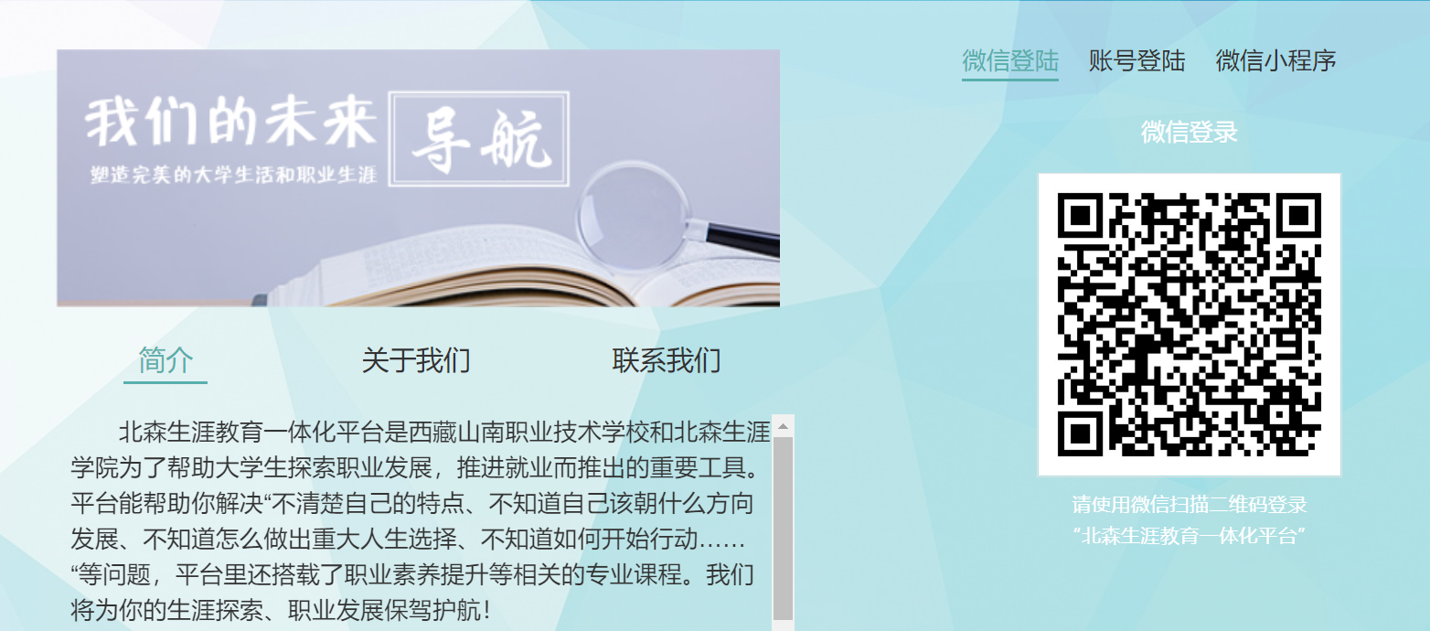

1.2.1 个人信息完善
- 学生通过学校提供的用户名和初始密码，首次登录系统后，须完成信息补充， 点击“提交”按钮跳转到系统首页，学生方可进行系统中的任何其它操作。
- 注：
- 登录后建议修改初始密码，以免出现他人误登录的情况；
- 学号信息与账户名一致；
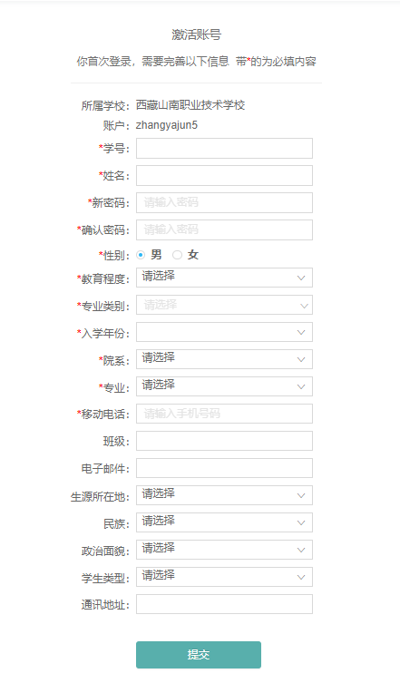

- 如果忘记密码，可以在登录页面点击“忘记密码”，进入找回密码页面，输入邮箱或手机号点击“确定 ”按钮，系统会自动发邮件或者短信以便密码找回。
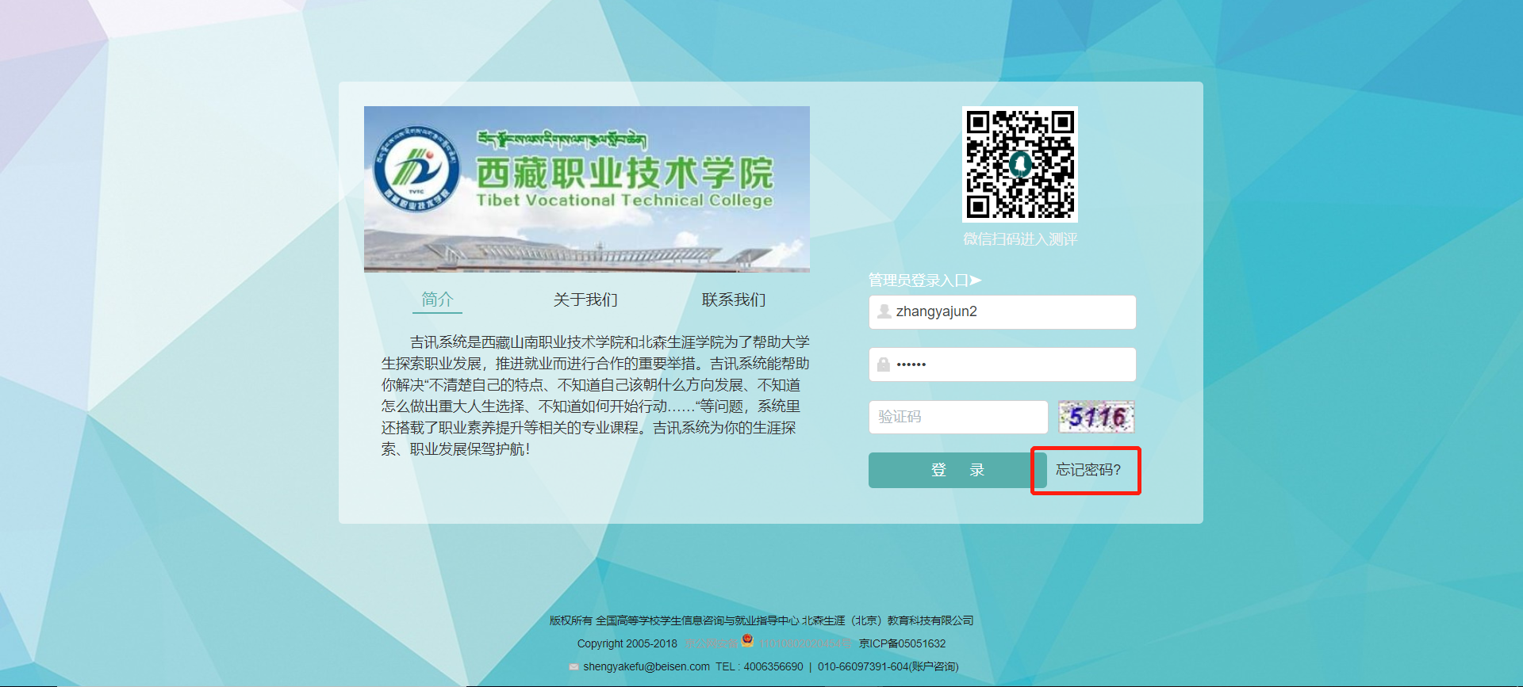
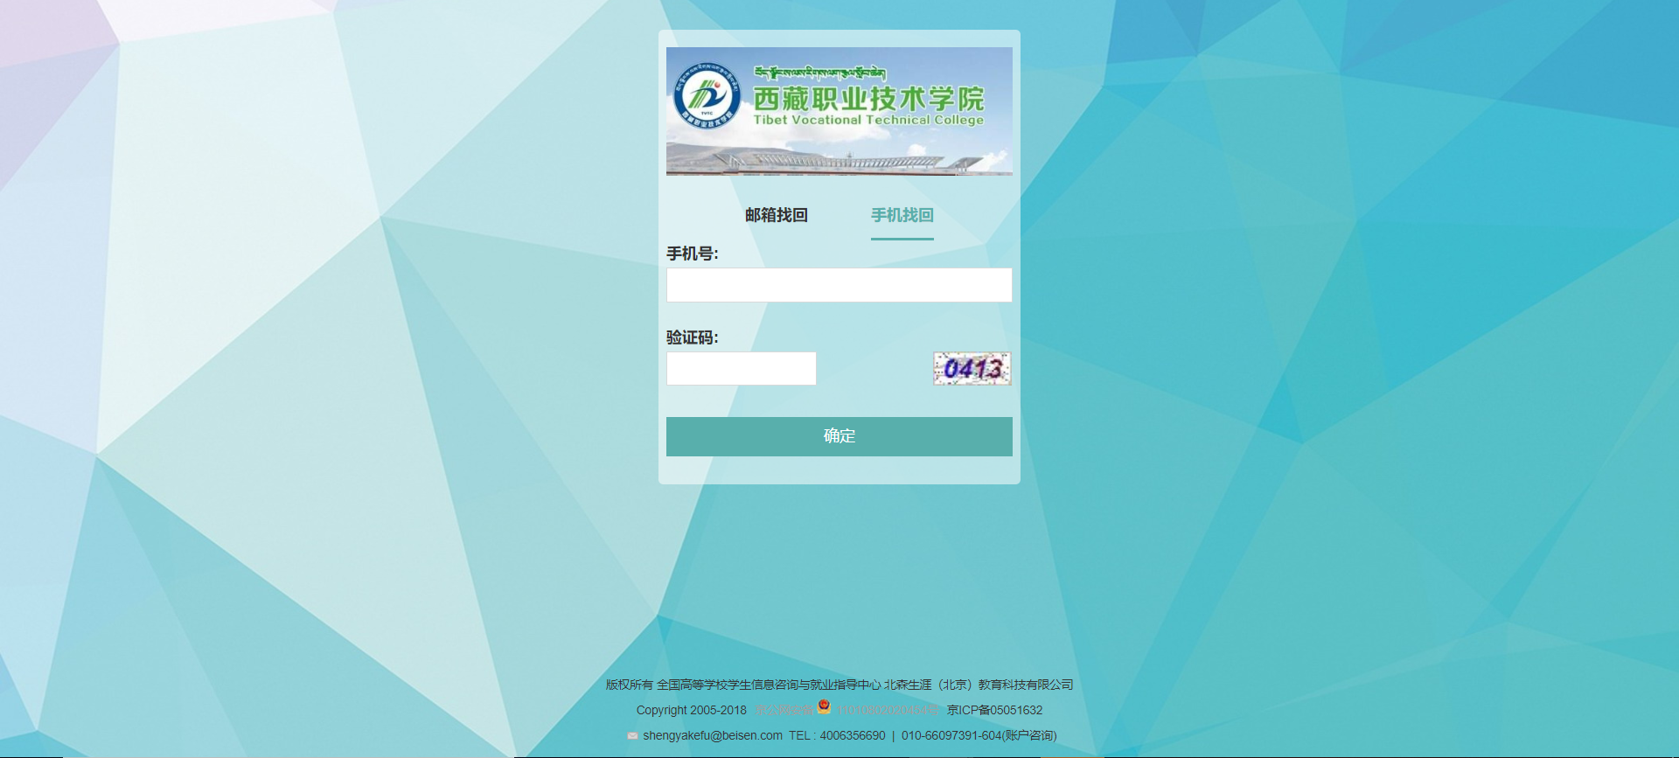
- 如需要修改个人信息，点击“个人中心”—“个人信息”修改即可。
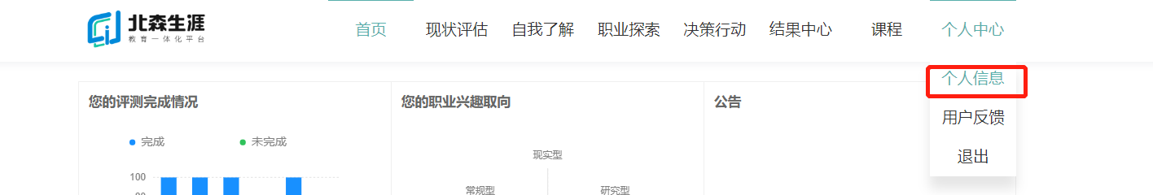
- 账号激活须注意事项：
- 学生账号必须经过激活操作后才能正式进入系统进行测评；
- 完善个人信息时，请学生务必填写自己的真实信息，否则会影响到后台统计及报告查看情况；
- 请确保邮箱号和手机号务必真实准确，以便在忘记用户名的情况下可以使用邮件或者短信进行密码找回；
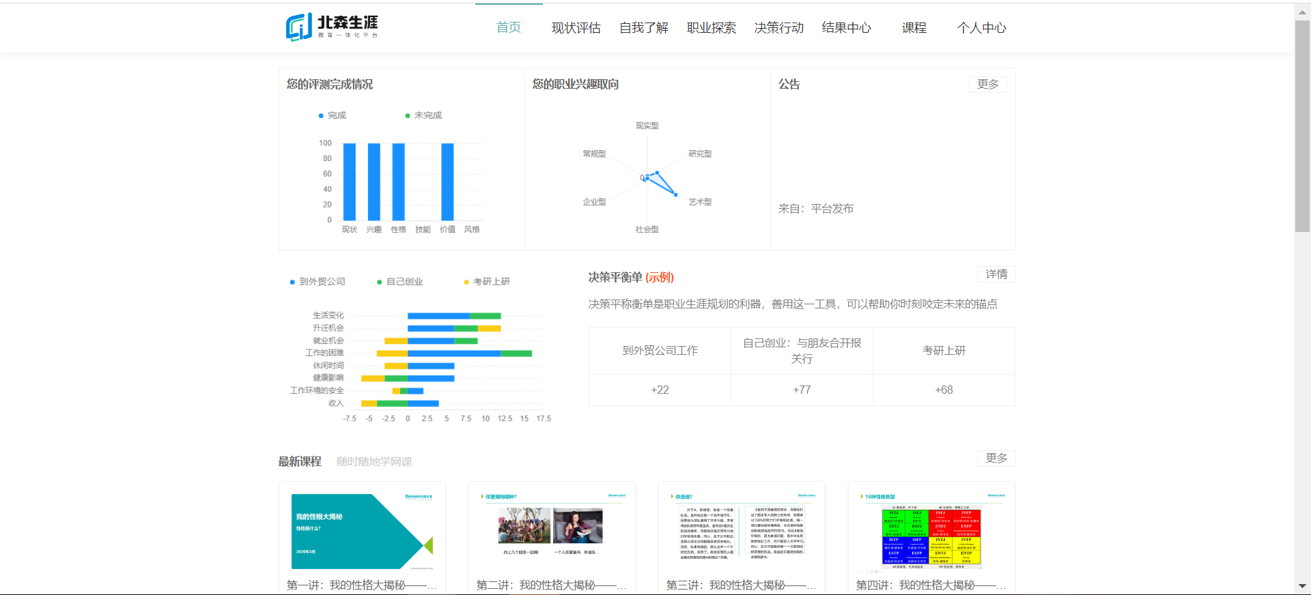
- 在“首页”里，学生可以通过点击右侧滚动条进入各模块
（1）模块一：学生测评完成情况；兴趣雷达图；公告信息（平台公告和学校公告）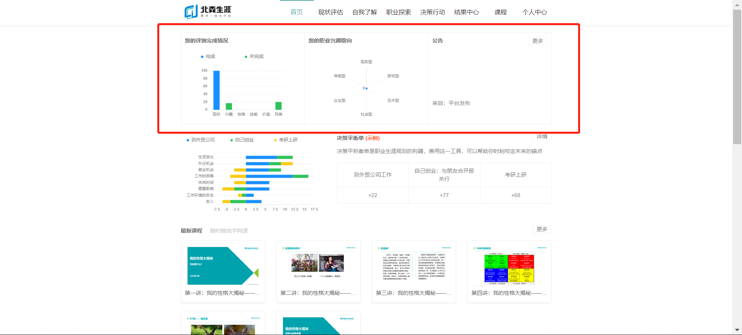
（2）模块二：决策平衡单情况（如果未完成会显示样例）
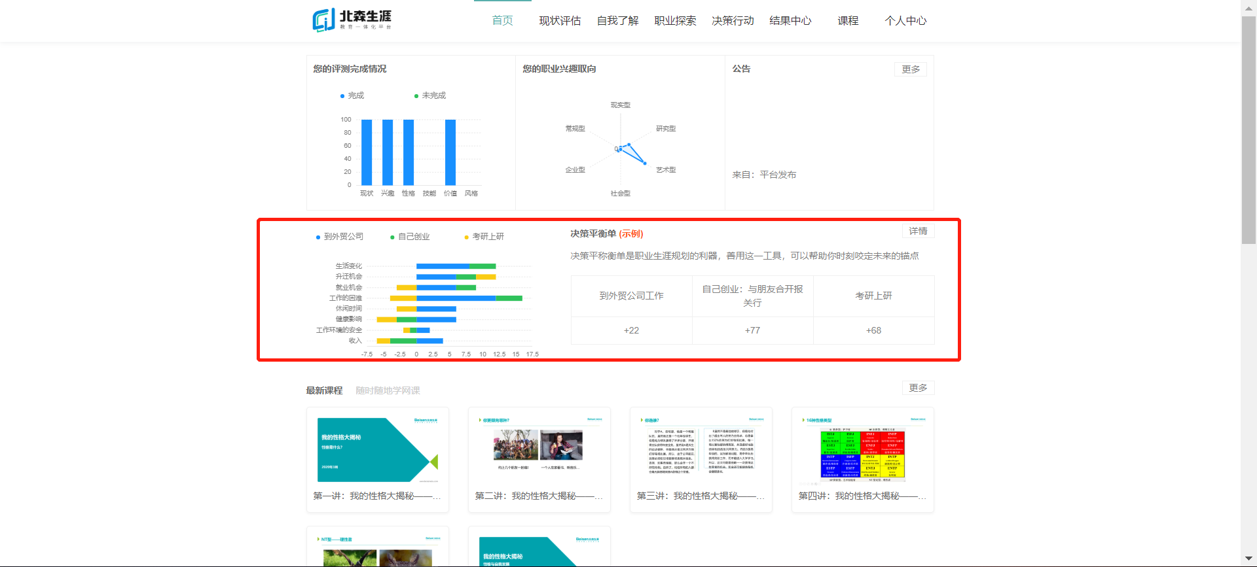
（3）模块三：最新发布的线上课程内容
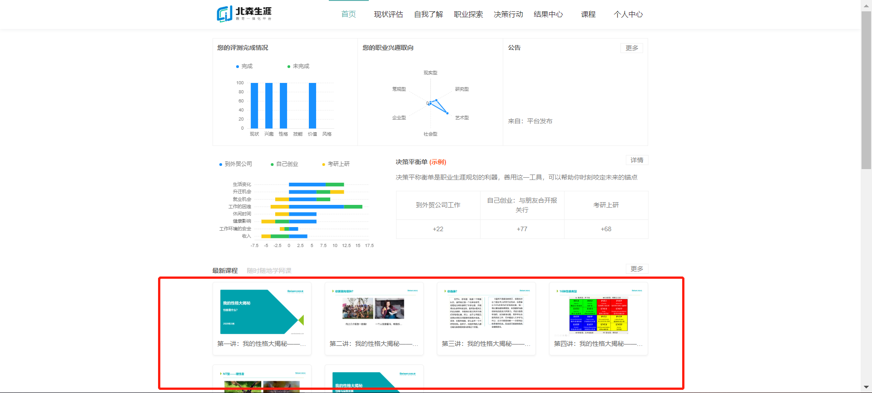
（4）模块四：实习僧空中宣讲会，实习推荐岗位模块
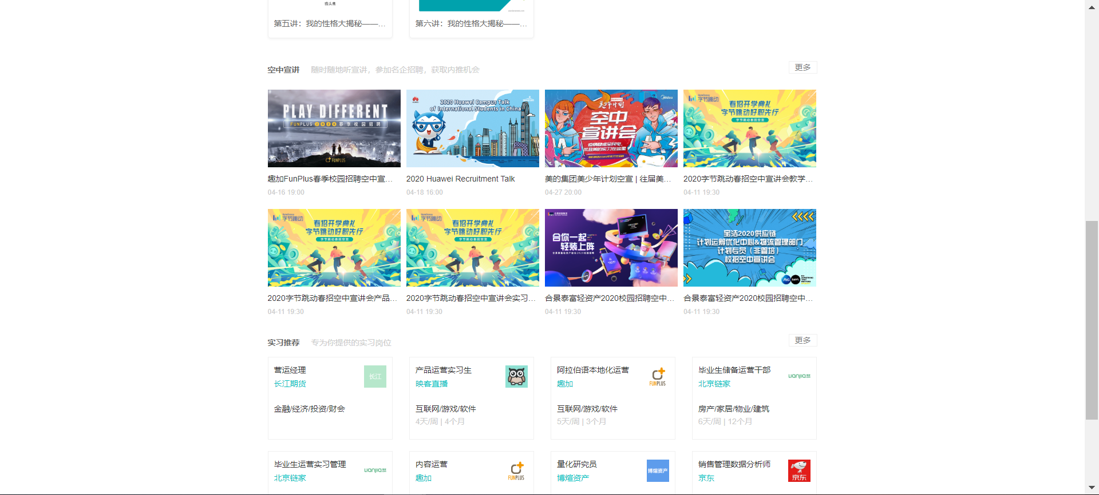

1.2.2 现状评估
- 学生在首页点击“现状评估”进入当前页面；
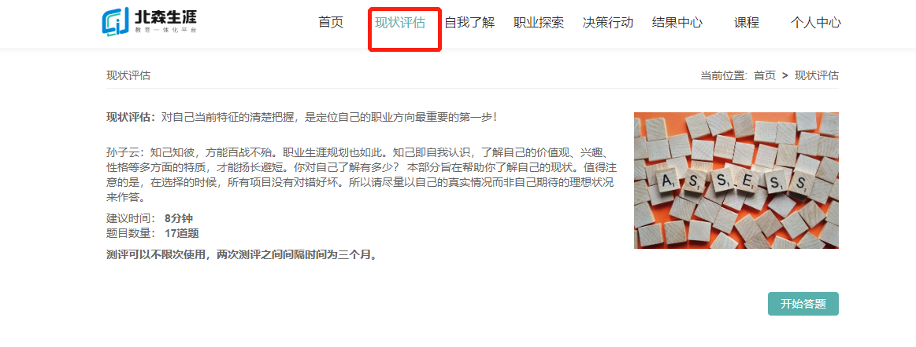
- 点击“开始答题”进入答题页面；
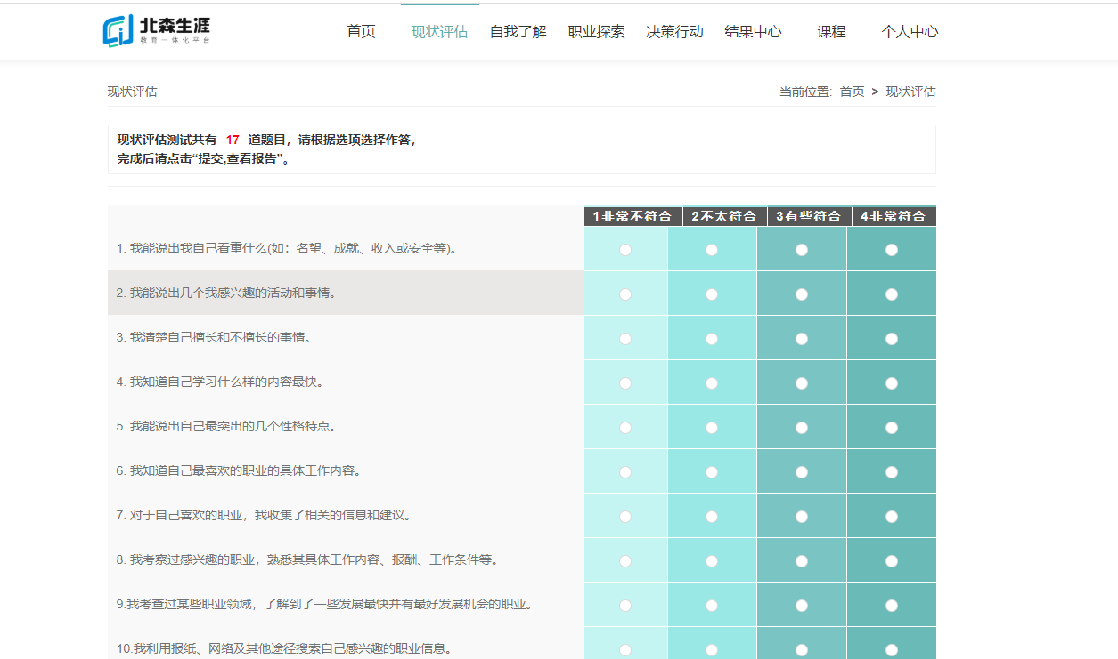
- 现状评估部分一共17道题，完成后，点击“完成”或点击“现状评估”的“查看报告” 可查看报告。
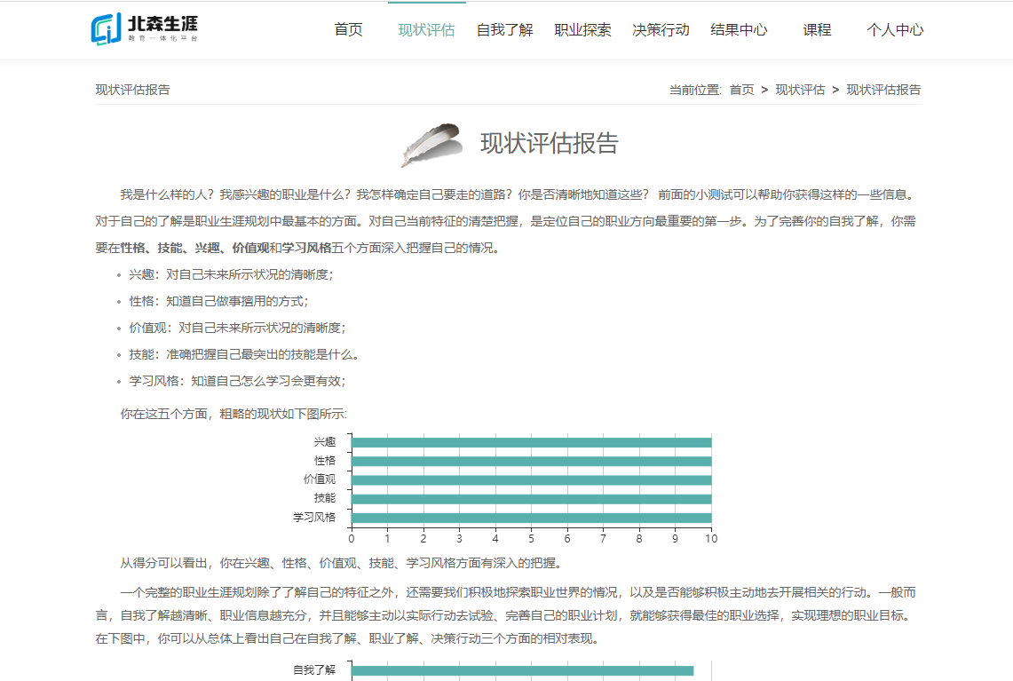
学生可以根据自己的现状评估结果，有针对性地选择进入不同部分“自我了解”、“职业探索”、“决策行动”进行探索。

1.2.3 自我了解
“自我了解部分”包含“职业兴趣”、“职业性格”、“职业技能”“价值观”“学习风格”五个模块，可分别完成相应模块的自我测评，获得报告，了解自身情况特点。

职业兴趣测评
- 学生点击首页旋转球部分或顶部导航栏中“自我了解”的“职业兴趣”，即可进入职业兴趣探索页面，如下：
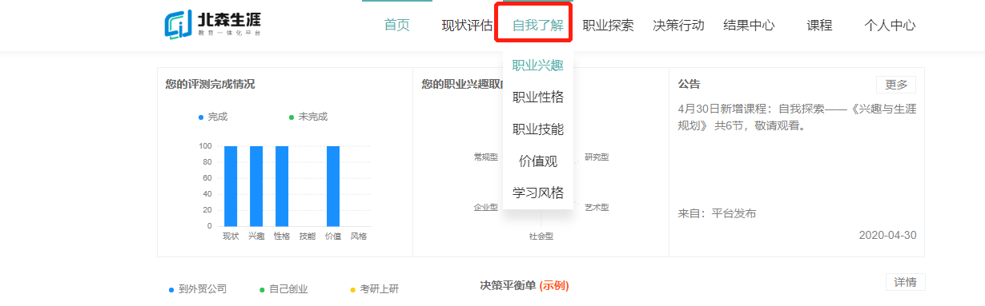
- 点击“开始答题”进入测评页面：
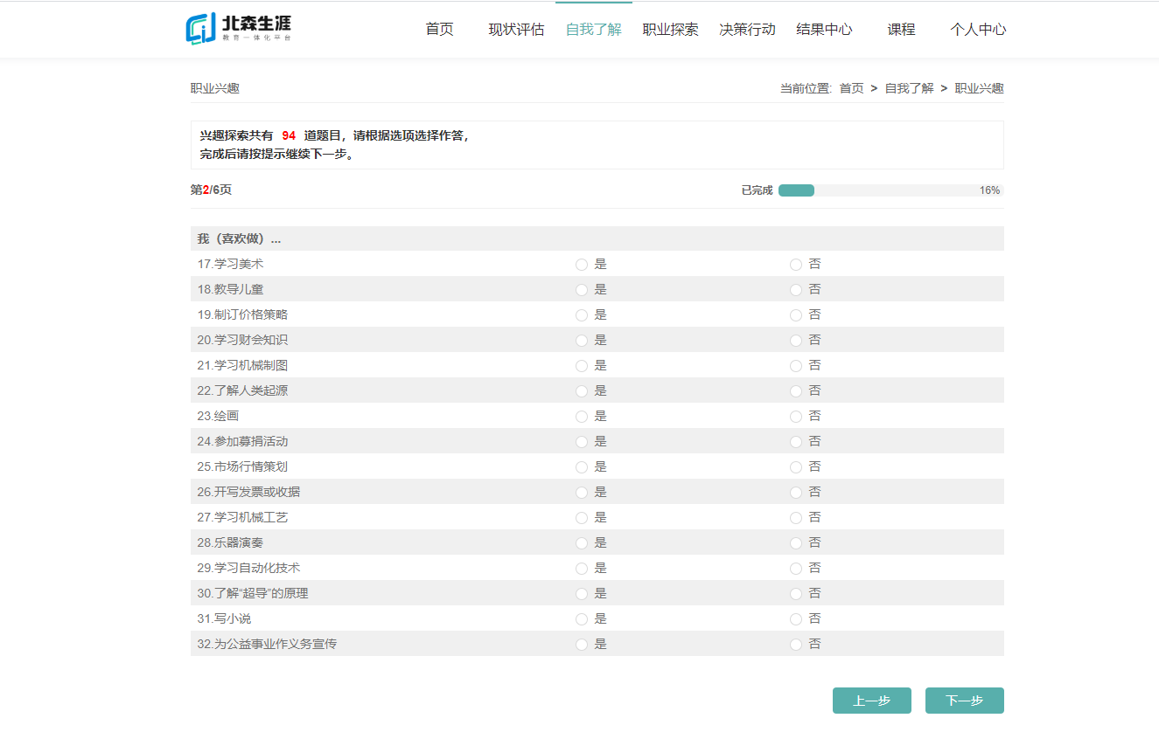
- 职业兴趣测评一共94道题，完成所有题目点击提交后学生可获得结果报告：
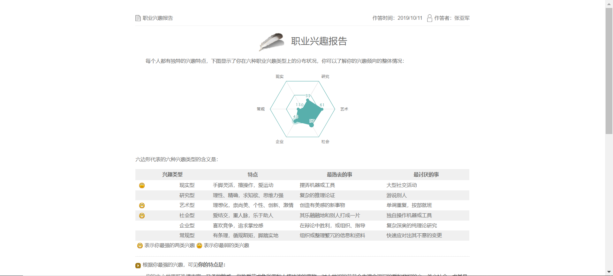

职业技能评定
- 学生点击首页旋转球部分或顶部导航栏中“自我了解”的“职业技能”，都可以进入职业技能探索页面，如下：
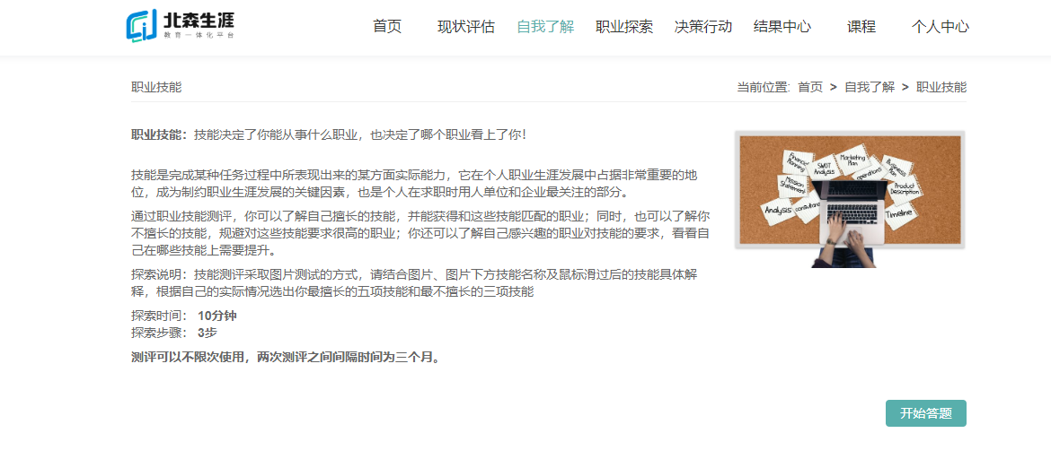
- 点击“开始答题”进入技能评定页面：
- 技能评定采取图片测试的方式，在第一页，学生点击相应的图片选择自己最擅长的5项技能，如果超过5项和不足5项，都无法点击“下一页”按钮；
- 如果学生选错，可以重新点击所选图片取消选择；
- 如果学生不理解该项技能，可以将鼠标移至图片上，将呈现简单的文字介绍。
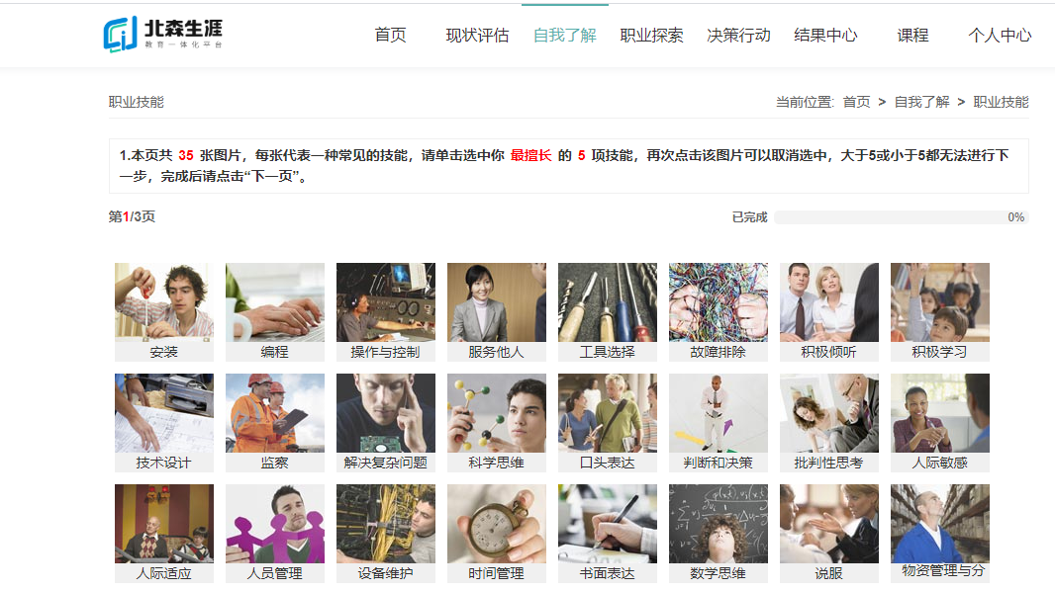
- 当学生正确选择完5项最擅长的技能后，点击“下一页”进入新的页面：
- 在本页面，学生需要在剩下的30项技能中选择3项自己最不擅长的技能，超过或不足3项都无法点击“下一页”；
- 如果需要重新选择可再次点击已选图片取消当前的选择。

- 如果学生完成3项最不擅长技能的选择，可以点击“下一页”进行下一步评定：
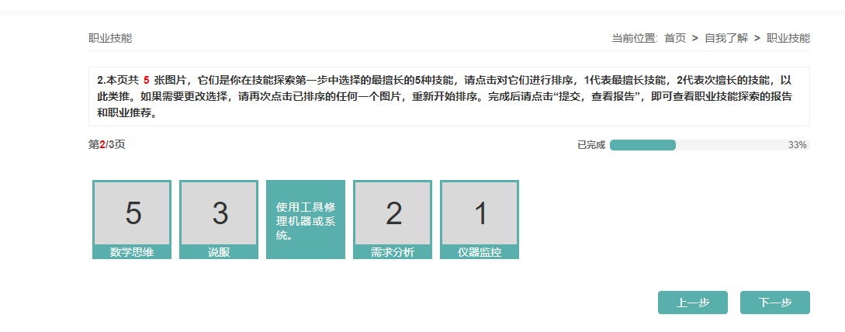
- 在本页，学生需对第一步选择的5项最擅长技能进行1-5的排列（1是最擅长的技能，5 是相对不擅长的技能）；
- 如果学生需要重新评定，可以点击已经排序的技能图片，全部重新开始选择；
- 如果学生排序完成，点击“提交，查看报告”按钮即可查看技能评定报告。

职业性格/价值观/学习风格
此三部分自我探索的过程与职业兴趣探索的过程类似，但每个测试的题目数量与所需时间有所区别，每个测试平均用时大约在10-20分钟左右。

补充说明
其中，“现状评估”是对当下自己各方面整体情况的把握，“职业兴趣““职业性格”、“职业技能”、“价值观”均会为学生推荐职业，“学习风格”主要帮助学生了解自己的学习风格，学生可以据此调节自己的学习方法，注意事项如下：
- 测试过程中，作答完一页题目后，请尽快对当前页面进行提交；当前页面如果没有提交，一旦断电、关闭、或长时间（20 分钟以上）未操作，重新进入时，未提交页面的作答记录无法保留（职业技能模块中途不能退出，否则数据会有丢失风险）；
- 使用同一账号可多次参与此六大模块的测评，但前后间隔必须多于三个月（90天）；
- 每次探索的报告都会保存在相应页面及结果中心中，如果多次完成，可以查看最近三次的结果报告；
- 所有报告都有两种形式：网页版嵌入报告、打印版报告。

1.2.4 职业探索
“职业探索”是职业生涯规划中很重要的一步，也是系统中的关键环节之一，系统在“职业探索”部分包含三个环节：推荐职业、职业查询、收藏职业。

推荐职业
“推荐职业”包含两个方面：测评推荐职业和综合推荐职类；实习和工作岗位推荐。
- 测评推荐职业是根据学生所做的职业兴趣测评、职业性格测评、职业技能评定、职业价值观测评共同推荐得到的常见职业列表。默认为交叉推荐职业排列在前面，依次为其它推荐的职业，每个测评为10个职业左右。学生可以在列表中点开推荐的职业查看具体的职业情况。
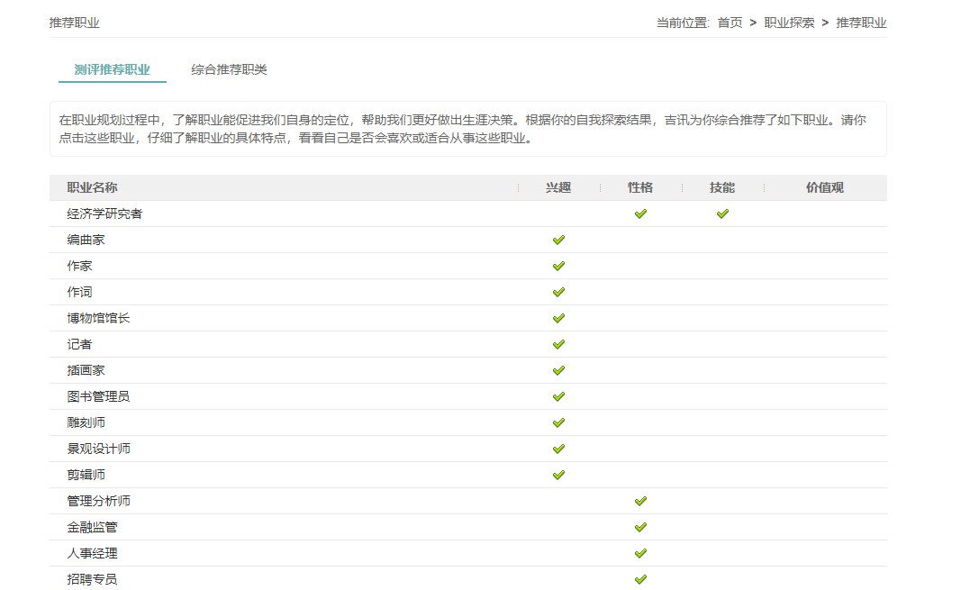
- 综合推荐职类是将测评推荐的职业和根据学生填写的专业类别对应的常见职业整合起来，归纳为不同职类，如下：
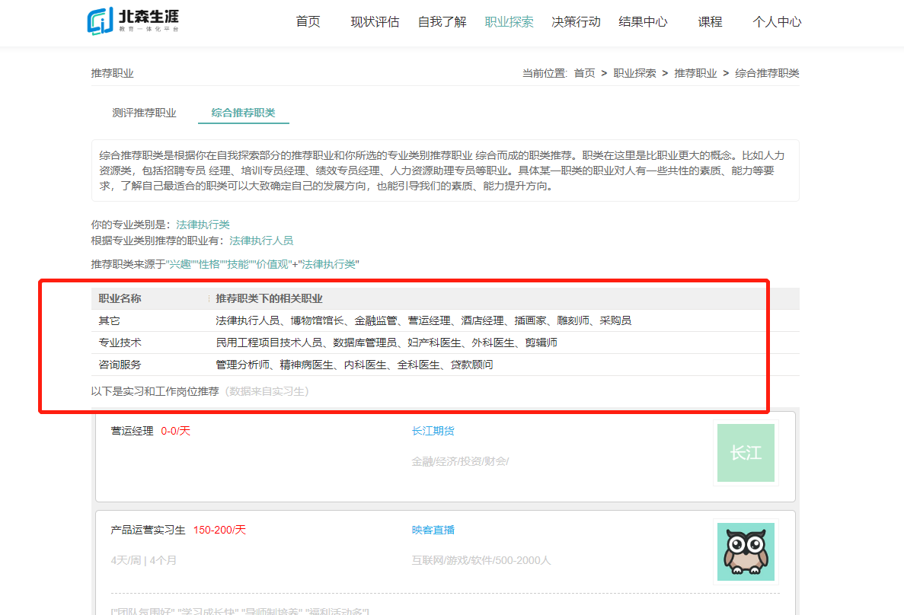
学生点击具体的职类名称，可以查看相关职类的介绍，如：“内科医生”：
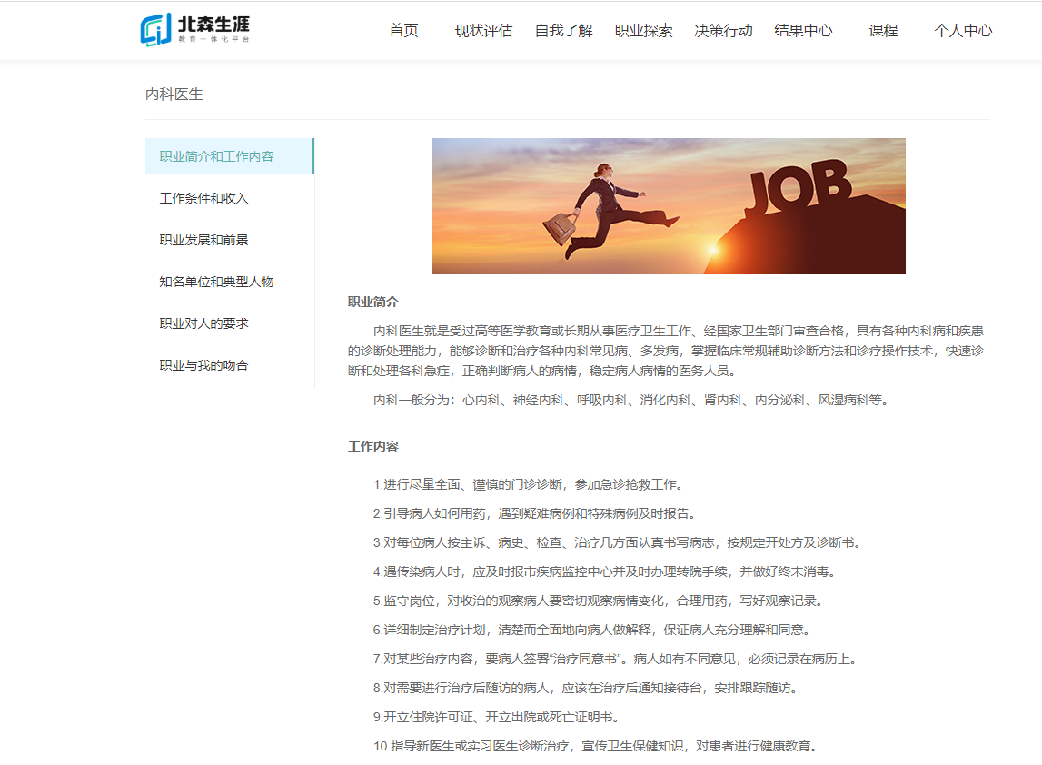
在职类介绍页面，学生还可以点击相应的视频链接查看视频网站上的该职类中代表性职业的视频。
3. 推荐职业下面有根据测评推荐职类相匹配的实习岗位信息，每天固定时间更新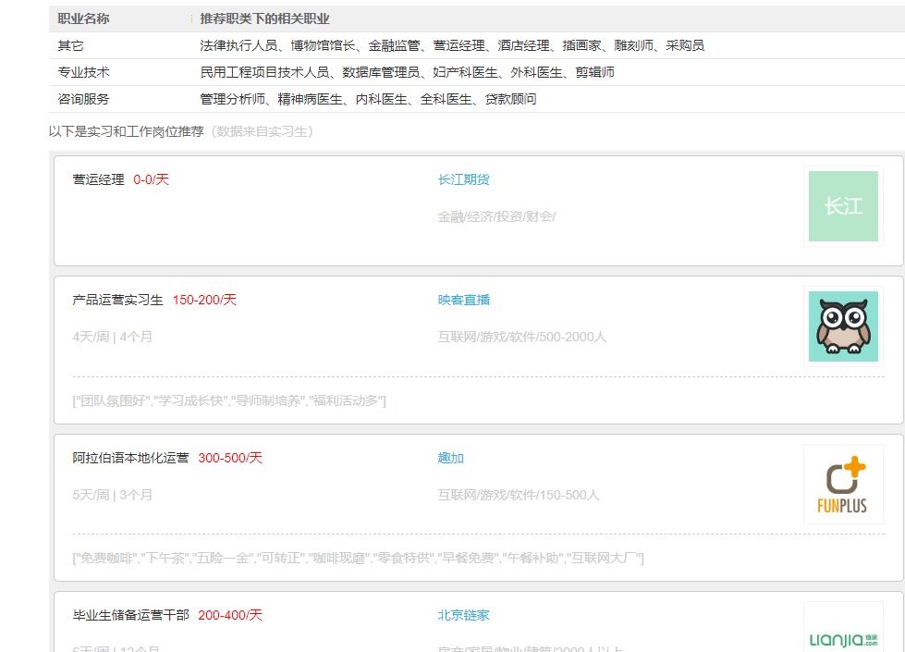

职业查询
“职业查询”有两种方式：输入关键字进行模糊查询，或者在职业分类列表中直接查询。
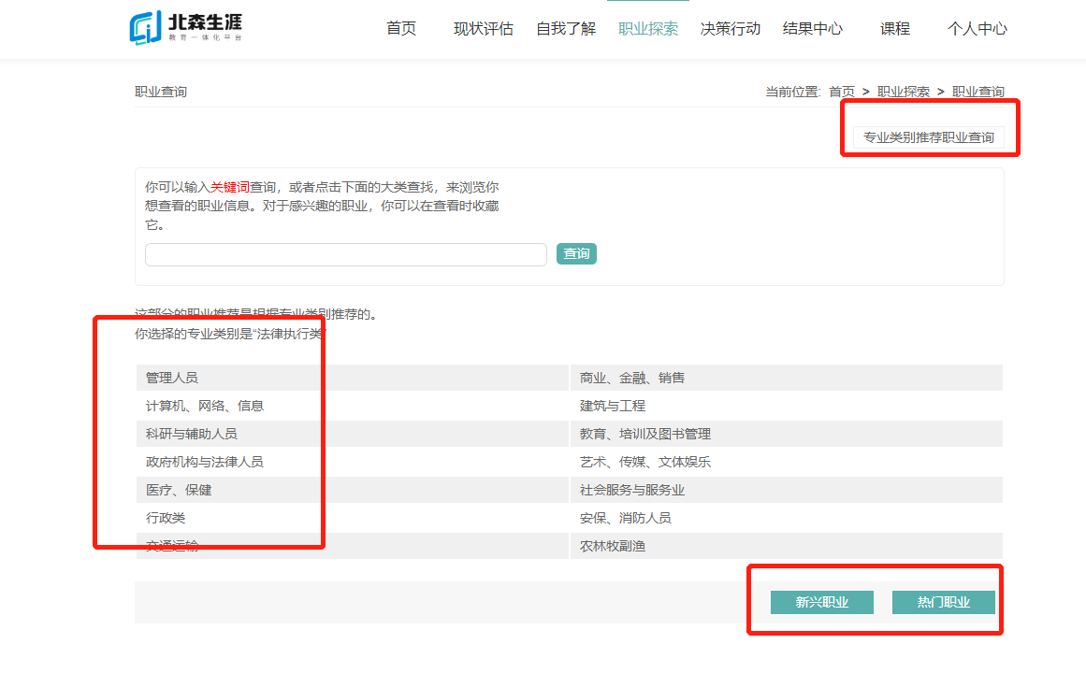
- 第一种方式：关键字查询
- 输入关键字，点击“查询”按钮即可进行模糊匹配查询，系统会呈现跟关键字相关的一组职业；
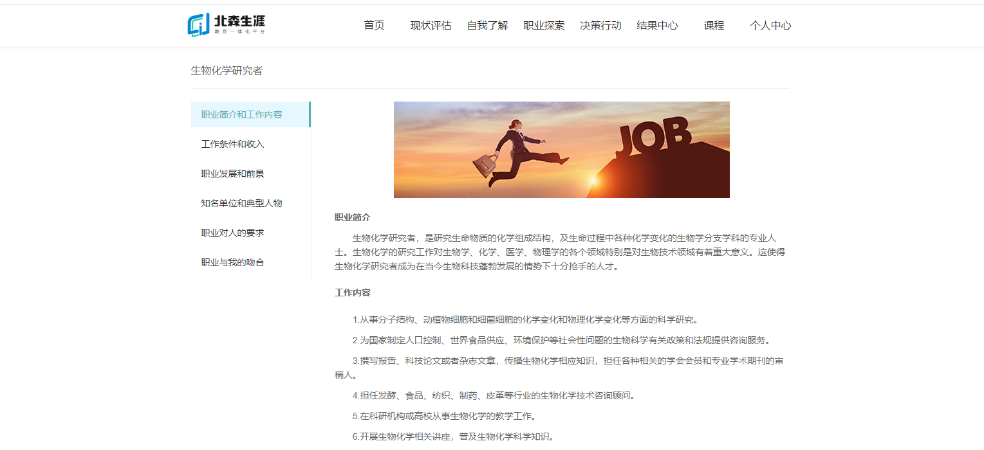
- 进入某具体职业介绍的页面，在页面左侧对此职业有六个方面的描述：职业简介和工作内容，工作条件和收入，职业发展和前景，知名单位和典型人物，职业对人的要求，职业与我的吻合。学生可根据自己感兴趣的内容，点击页面上的标签按钮，进行查看；
- 学生如果对该职业感兴趣，可以点击右下角的“收藏这个职业”收藏，收藏的职业将会呈现在“收藏职业”部分列表中。

- 第二种方式：职业类查询
- 学生可以点击“职业查询”首页的职业大类名称，进入该类别的职业查询相关职业：

- 同样，学生也可以点击进入相关职业查看具体职业信息；
- 此外，学生还可以通过页面按钮“新兴职业”和“热门职业”查看相关职业：

- 在“职业查询”页面，还可以点击右上角“专业类别推荐职业查询”进入具体页面，该页面呈现学生所选专业类别对应的较为典型的职业，学生可以点开具体职业进行查看；

- 同时，学生也可以重新选择不同的专业类别，查看其它专业类别推荐的典型职业。

收藏职业
“收藏职业”部分主要为了帮助学生更快速便捷地找到自己感兴趣的职业。
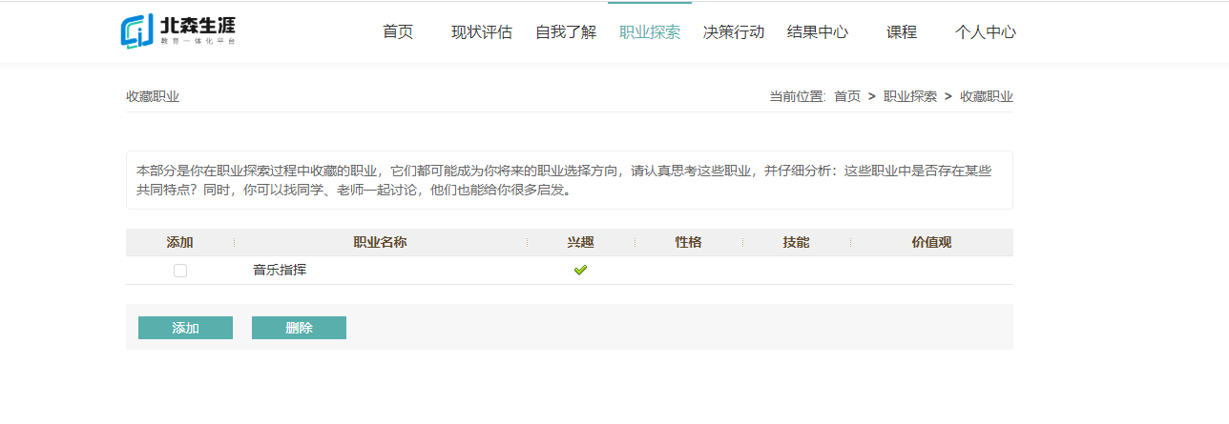
- 点击“添加”按钮，出现测评推荐职业列表页面，学生可从中选择相关职业添加到“收藏职业”列表中；
- 收藏后学生可以直接点击进入，查看详细信息；
- 若想删除收藏职业，则选中其中一个或多个已收藏职业，点击“移除”即可。

1.2.5 决策行动
“决策行动”的流程包含两个方面：决策过程和行动计划。

决策过程
- 在首页“决策行动”中点击“决策过程”，呈现决策首页；
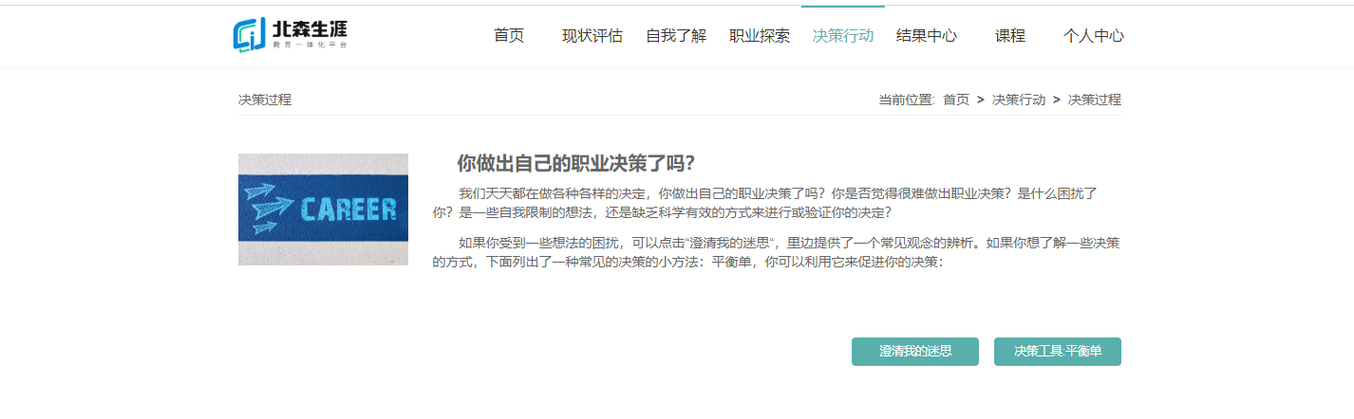
- 点击“澄清我的迷思”，进入下级页面，可了解自己在哪些方面仍然存在非理性信念，并能及时获得澄清；
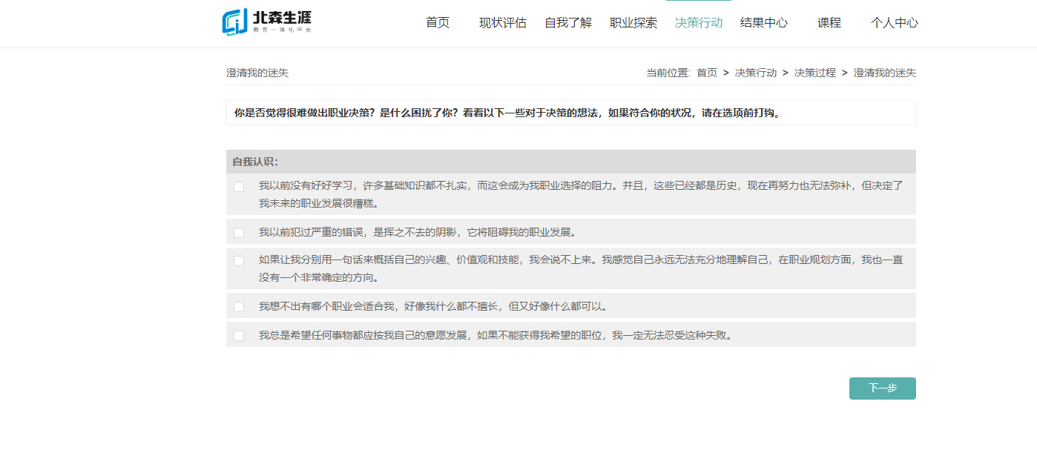
- 在“决策过程”页面点击“决策工具：平衡单”，进入平衡单页面，学生可先通过下图所示的小书签进行决策，学习决策方法。
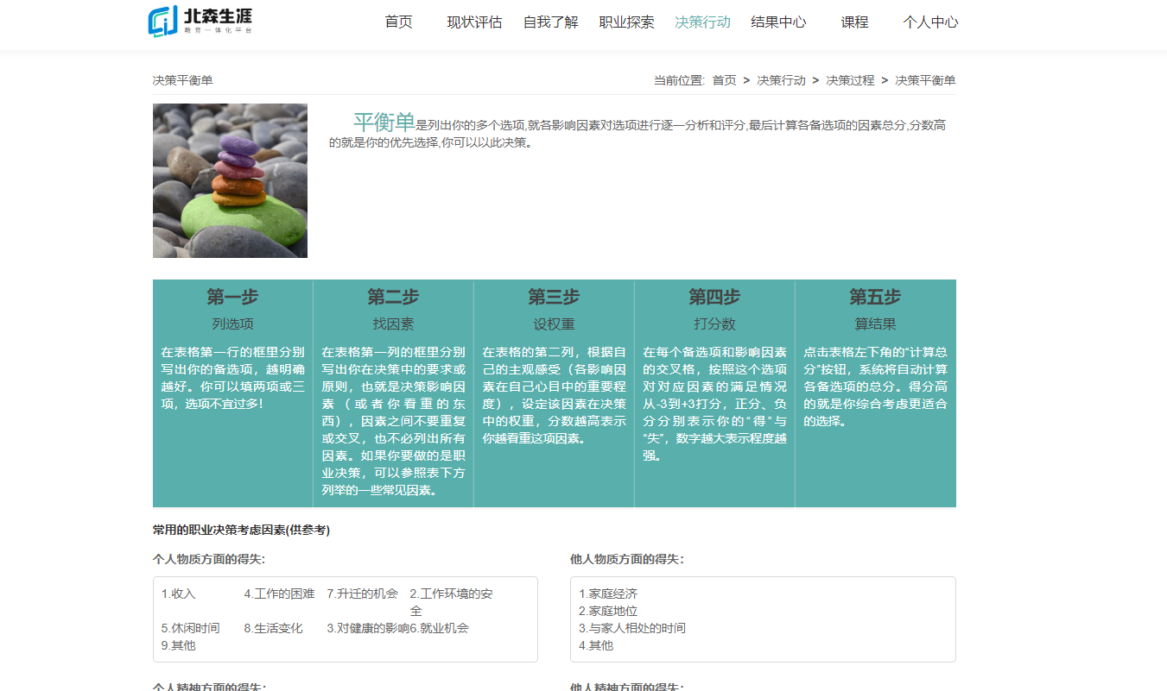
- 了解如何做决策平衡单后，学生在下述表格中完成平衡单；
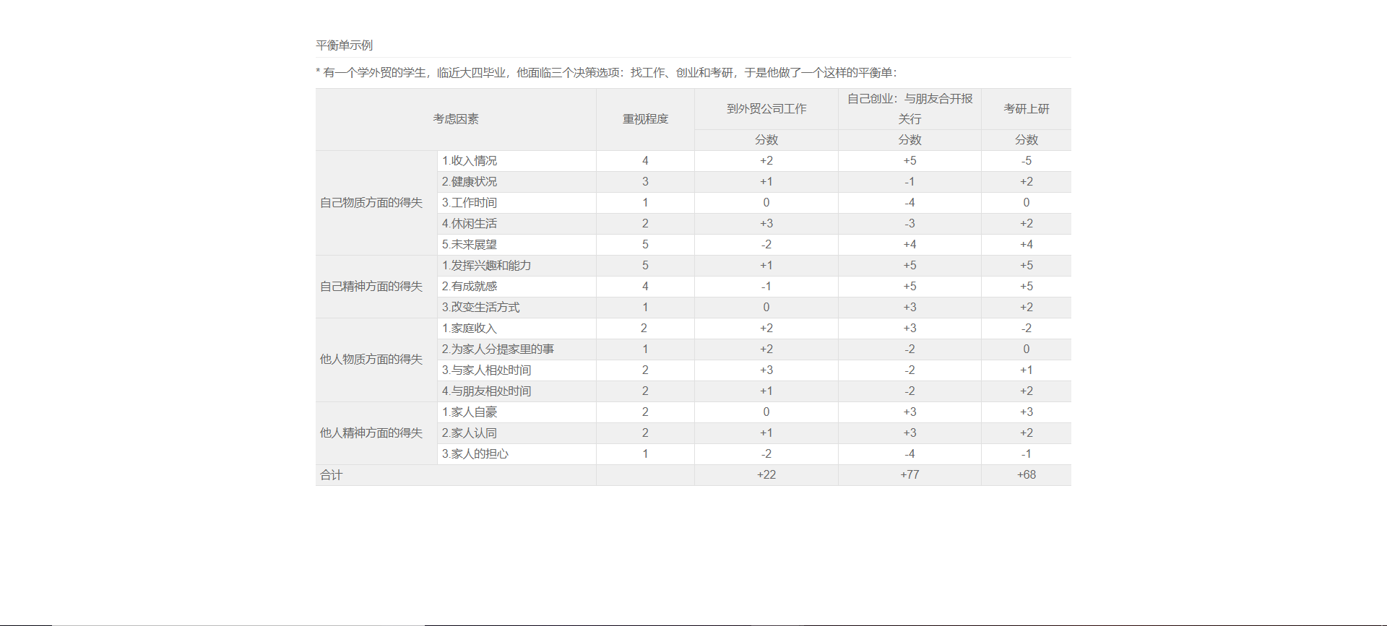
- 学生按指导完成平衡单后可以查看结果报告，也可以重新做平衡单；
- 决策平衡单共设计有15个影响因素，1~12个影响因素可直接下拉选择，13~15个影响因素可参酌个人情况自由填写。
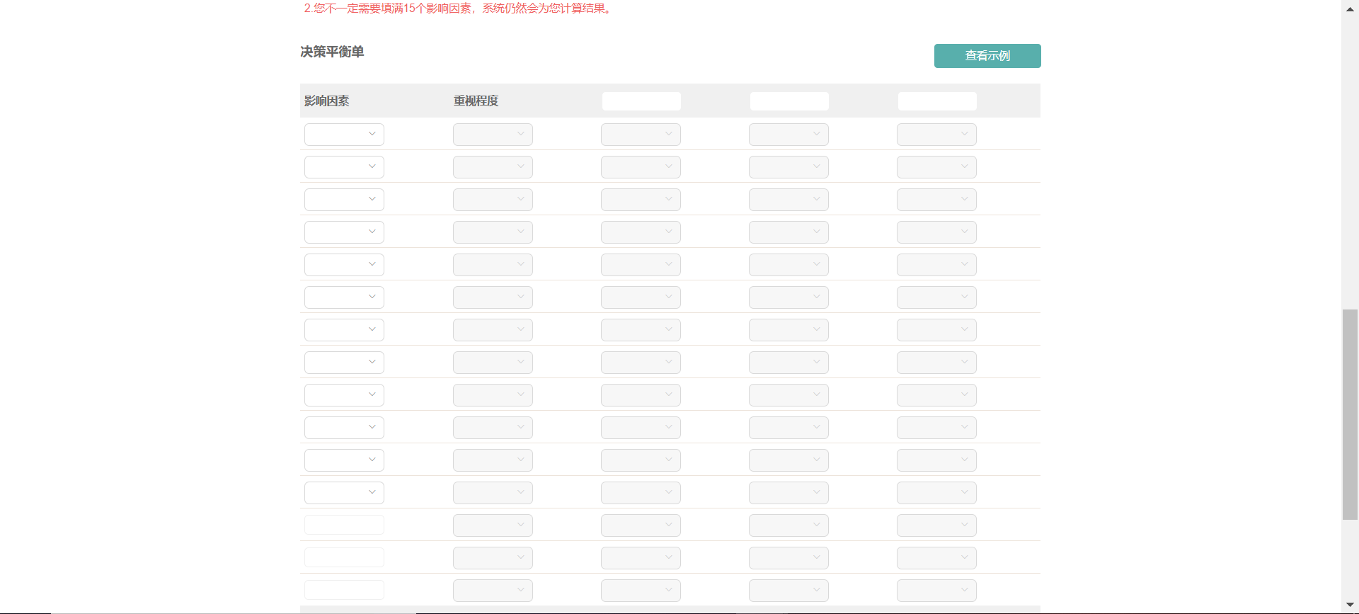

- 如果学生仍然不会使用平衡单，可以查看具体的平衡单示例来学习使用：

行动计划
职业生涯规划需要个体不断地摸索自我、加深自我探知的同时，再增加对外在职业世界的了解程度，但其落脚点仍需要具体的“行动计划”。
- 在“决策行动”下点击“行动计划”，进入行动计划首页，点击“制定行动计划”按钮可以开始。
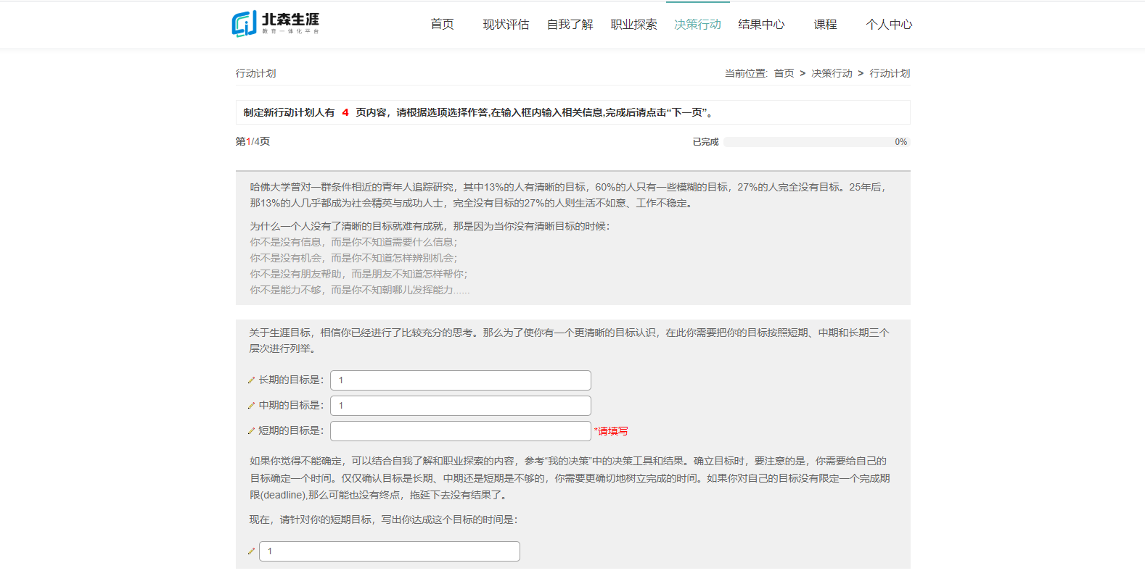
- 学生根据指导完成相应的填写，即可获得行动计划报告。

1.2.6 结果中心
结果中心分为“测评报告”和“生涯计划书”两大部分。

测评报告
“测评报告”部分可以让学生更方便快捷地查看到已完成测评所产生的报告。
- 点击相应的图片即可查看不同的测评报告；
- 点击所有页面左侧的“我的报告”，均可查看已完成的测评报告；
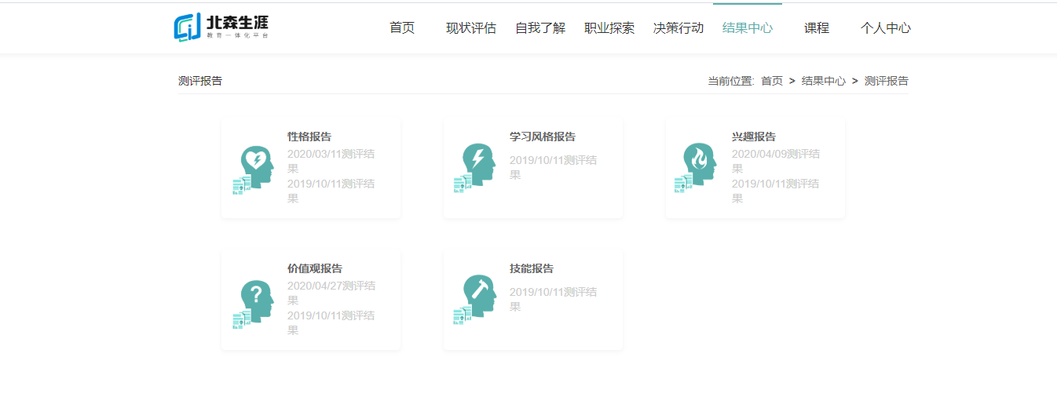

生涯计划书
- 在导航栏中“结果中心”可继续探索“生涯计划书”功能，点击左侧导航栏的“生涯计划书”进入首页；
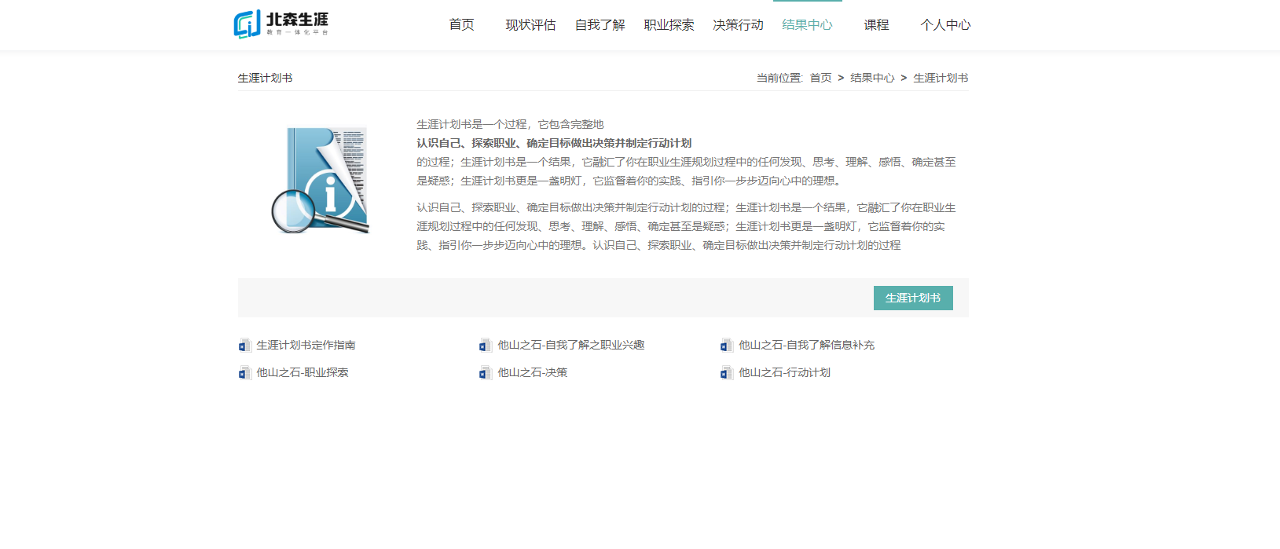

- 如对生涯计划存有困惑，可点击“生涯计划书写作指南”等下载文档，学习他人如何撰写生涯计划书；
- 点击“生涯计划书”按钮，获得基本版的生涯计划书。
- 关于下载，无论是报告还是生涯计划书都在底部设有“打印” 按钮，在目标打印机功能下拉框里选择pdf即可下载电子文件。
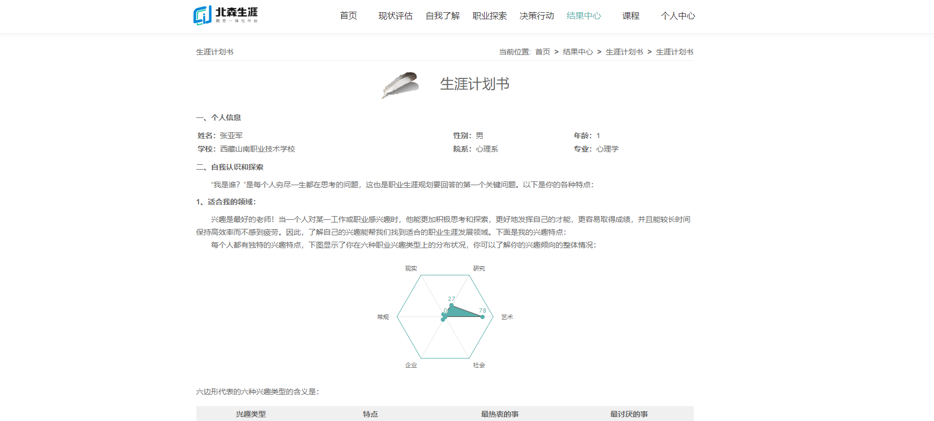

1.2.7 课程
“课程”部分包括全部课程和我的课程部分，具体如下：

全部课程
视频共有两级分类，学生可以自行选择课程点击进行观看和学习；视频封面右上角会显示观看进度。
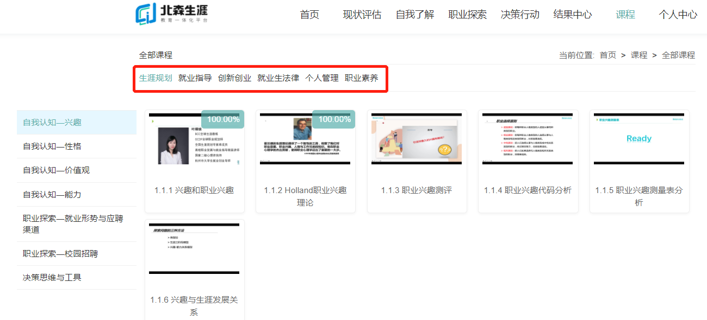

- 需要注意的两点事项：1）不支持同时打开多个视频；2）关闭视频需要点击播放器的关闭按钮，而不是将浏览器关闭，发生以上错误操作会弹出以下提示，请按照提示进行操作。
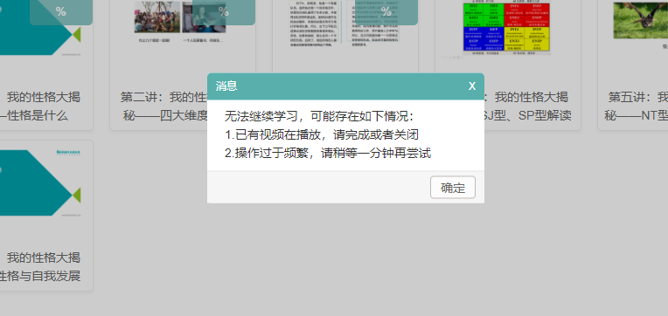

我的课程
学生观看过的课程可以点击“我的课程”进行查看

1.2.8 个人中心
“个人中心”部分包括个人信息、用户反馈和退出三个部分，具体如下：
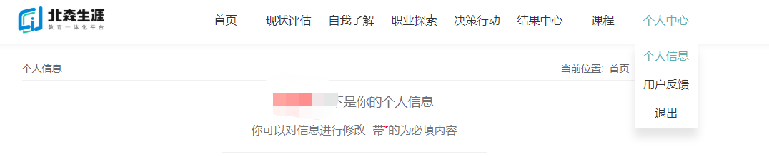

个人信息
如学生需要对个人的基本信息进行修改，可点击导航栏中“个人中心”的“个人信息”，修改完成后，点击“提交”，待页面提示“修改信息成功”即说明完成信息修改操作。

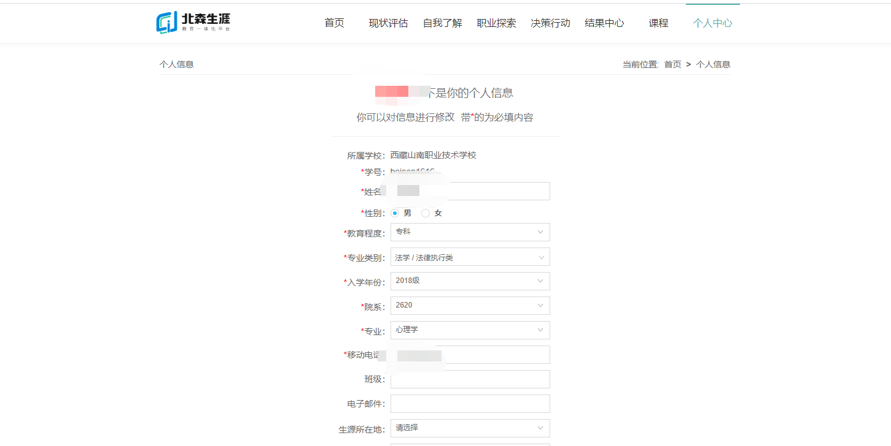

用户反馈
学生在测评的过程中，如果对于生涯规划与探索过程中有所感悟和探知，或者对于系统有一些建议和意见，可以通过“个人中心”的“用户反馈”部分进行交流反馈。在此页面所提交的信息会立即被后台工作人员提取总结，如有需要，后续会保持沟通与联系。
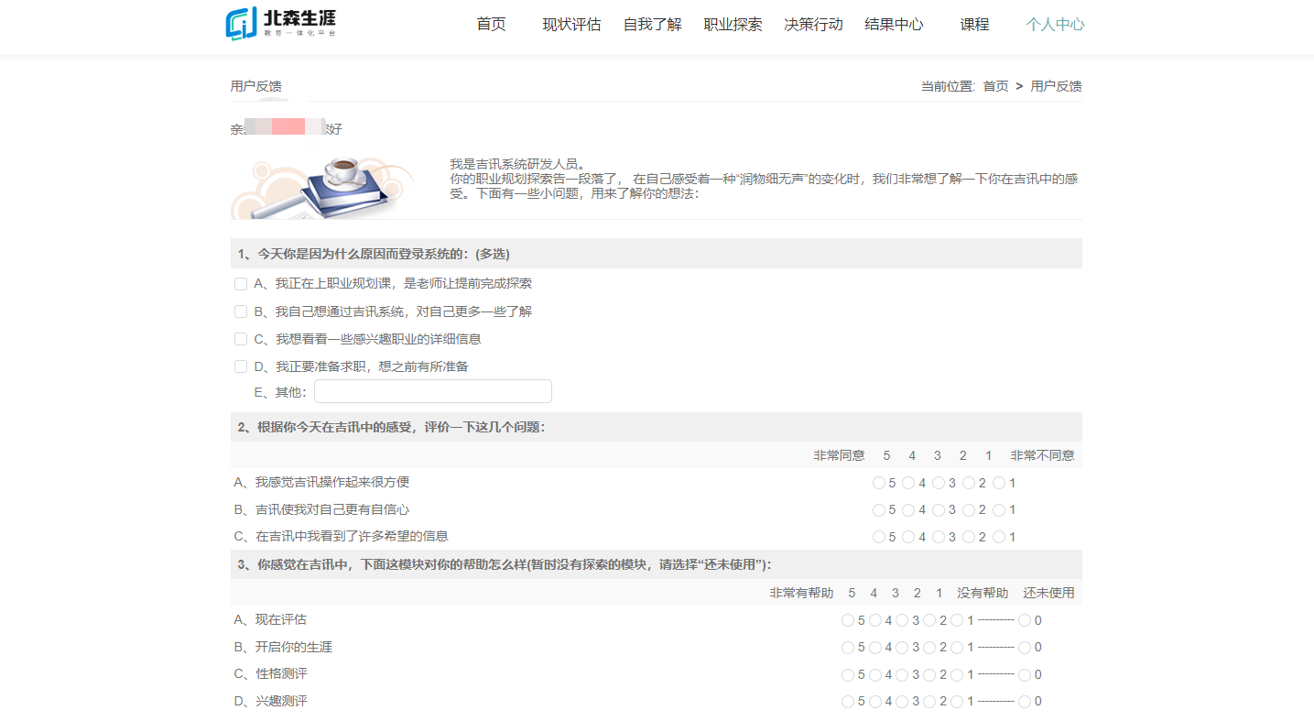

退出
点击“个人中心”的“退出”后会立即退出系统。
注：如在测评中，切记不要随意进行“退出”操作。

1.3 移动端使用介绍
为方便学生随时随测，学生前台特更新了移动端的访问方式，具体操作如下：

1.3.1 小程序
在手机或平板微信的“发现”中，点击“小程序”，并在搜索栏中搜索“北森吉讯测评系统”，点击该小程序，进入即可，如下图列；
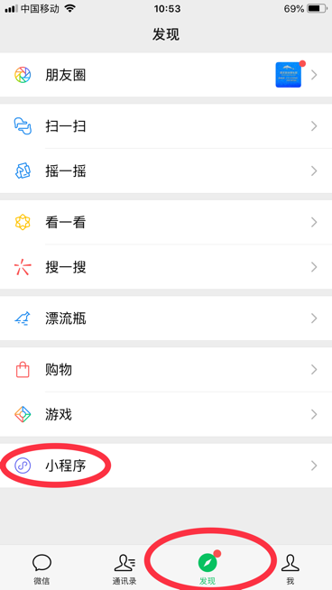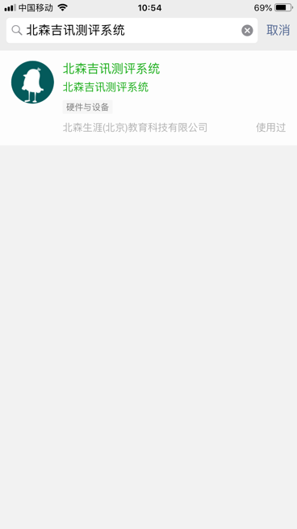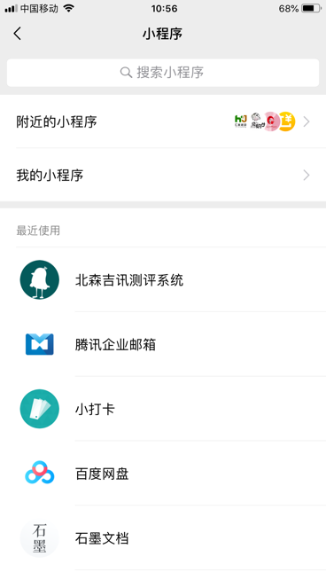

1.3.2 登录
进入小程序后，填选学生所在学校、学生账户（一般为学号）及密码，如忘记密码，可在登录页面点击“找回密码”，如下图列；
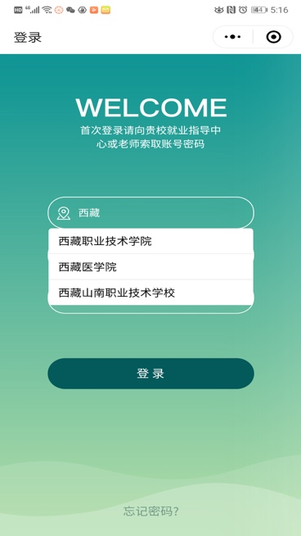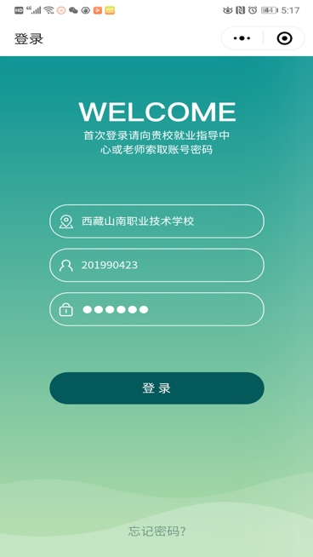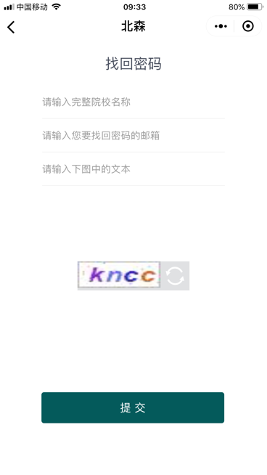

1.3.3 账户激活
- 首次登录需要进行账户激活操作，请如实填写相关个人信息；
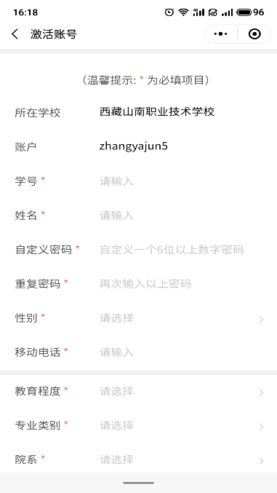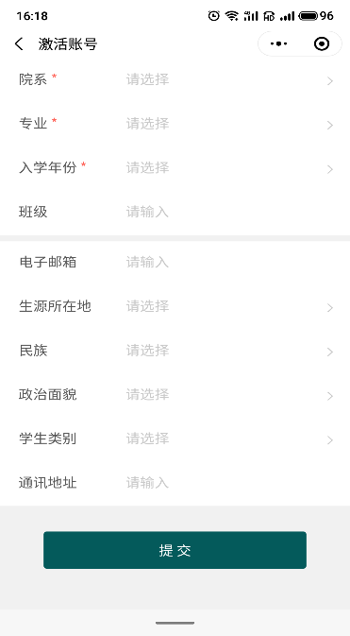
- 填写个人信息时，带*号的位置为必填项，不能为空。邮箱和电话用于账号和密码查询，请务必填写真实信息；
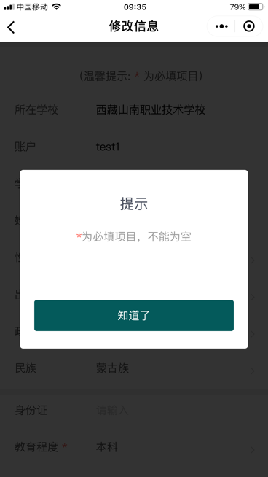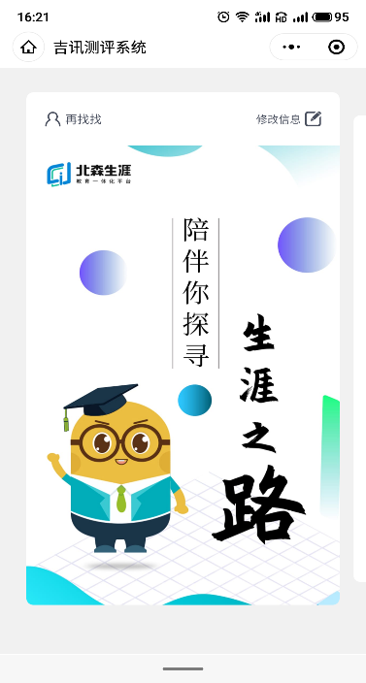
- 进入下一页面后，如需修改个人信息，可点击“修改信息”进行修改；
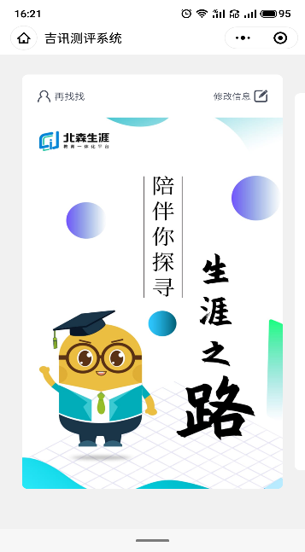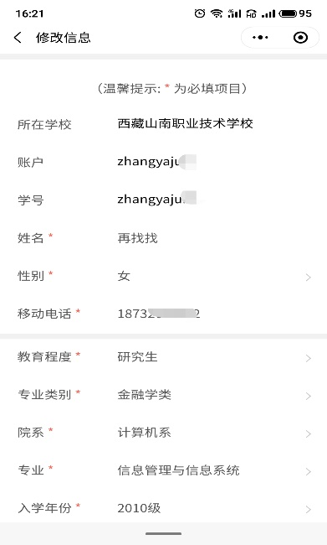

1.3.4 进入测评
登录后进入首页，通过左右滑动的操作，可以进入测评列表页面，点击 “测试”，即可进入相应模块的测试页面（首次登录会直接进入“现状评估”测评模块），如下图示：
← 两页面间可左右滑动 →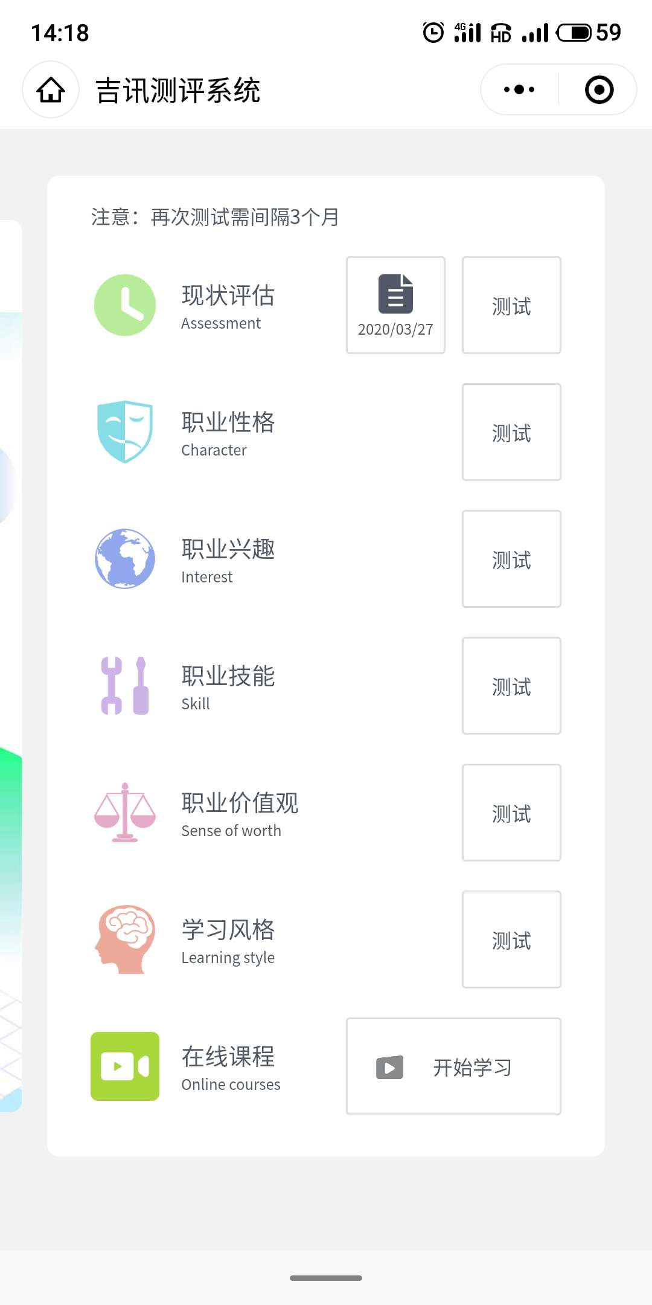

1.3.5 答题与提交
- 进入某测评模块后，请仔细研读当前测评的指导语与注意事项，以确保测评的顺利进行；
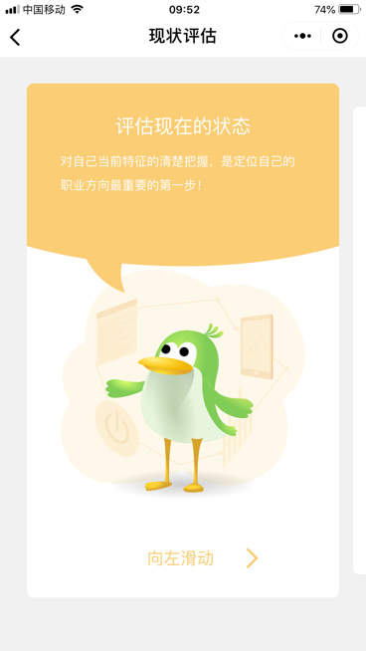← 两页面间可左右滑动 →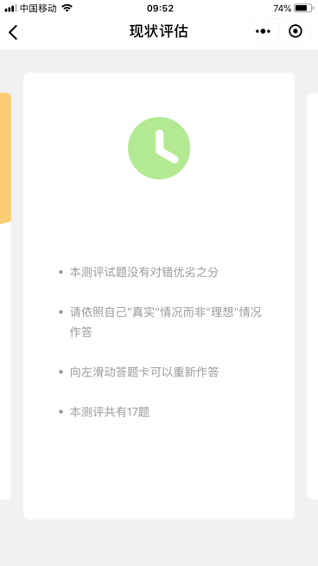
- 不同测评模块的指导语会有所不同，举例如下；

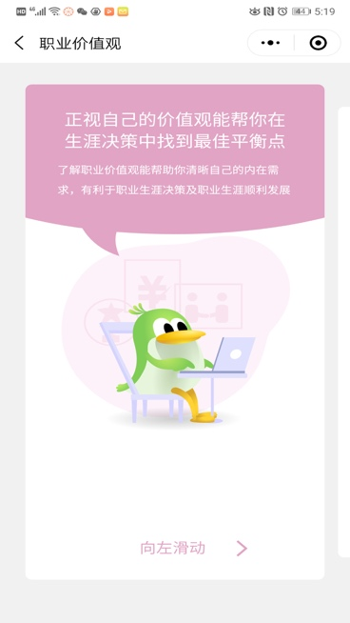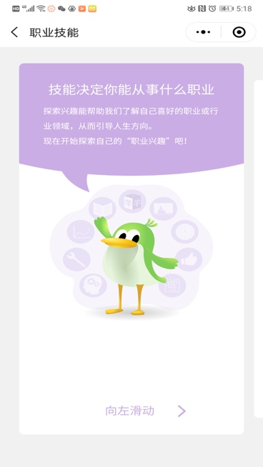
- 进入测评页面后，按照当前模块的答题要求进行答题即可，不同题目页面可通过左右滑动进行切换。以下是典型题目页面举例：
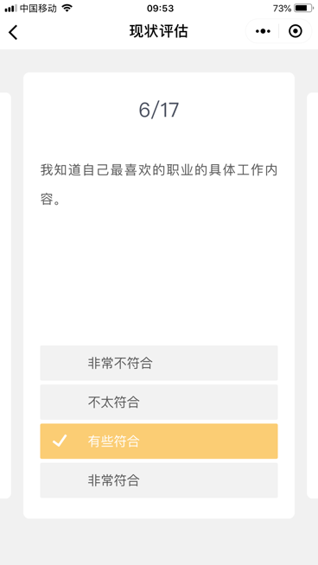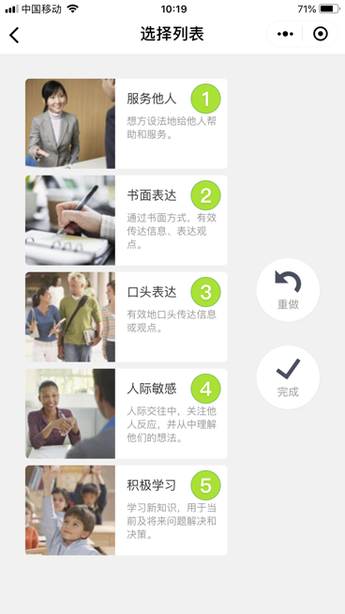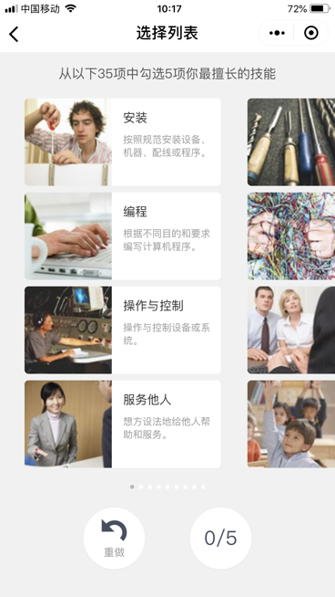
- 完成当前模块的所有题目后，即可点击“提交结果”完成提交，进而会返回测评列表页面；对于已完成测评模块即可查看测评报告；注意：为保证测评效果，同一测验在三个月内只能测试一次。如下图列示：
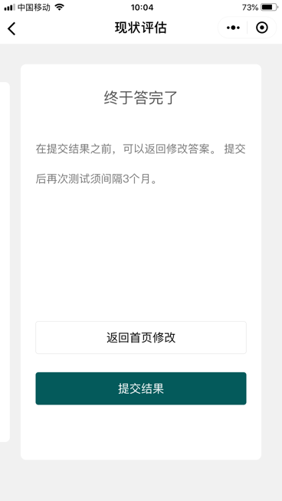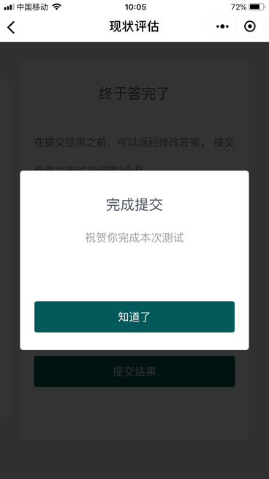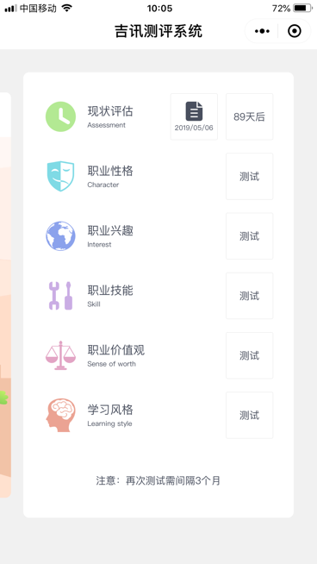

1.3.6 测评报告
单个模块的测评完成后，点击测评名称后的报告图样即可查询测评报告（如上图示），全部测评完成后，可查看对应模块的测评报告，下图列为报告举例：
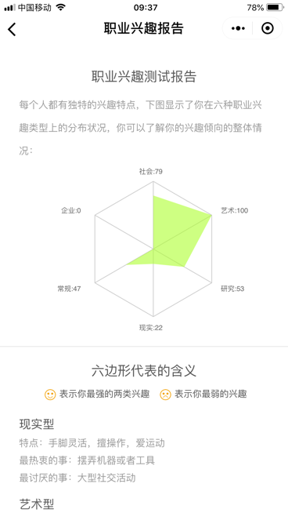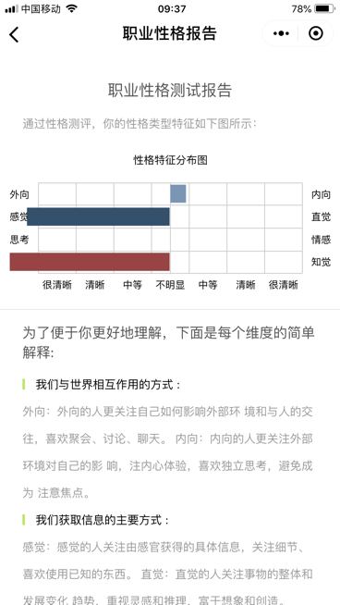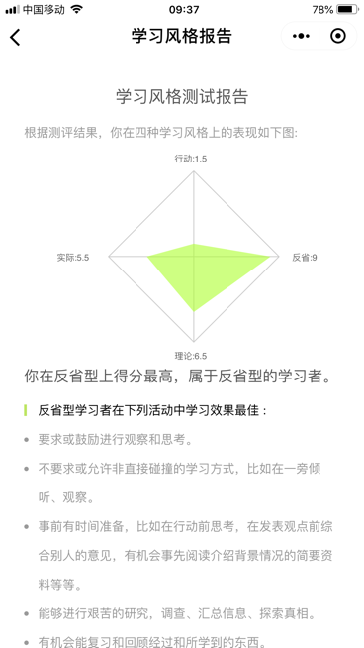
注：移动端可查看各个测评模块的结果报告，如想查看“生涯计划书”，可登录电脑端进行查看和其他操作。

第二部分：教师后台
教师后台主要是为教师方便管理学生前台各类信息而设置。注意事项如下：
- 教师后台建议使用主流浏览器：如谷歌，UC，IE(8.0以上版本)等；
- 后台链接： http://www.careersky.cn/guanli/Main.aspx
- 用户名和密码由从北森客服提供，开通后即可使用；
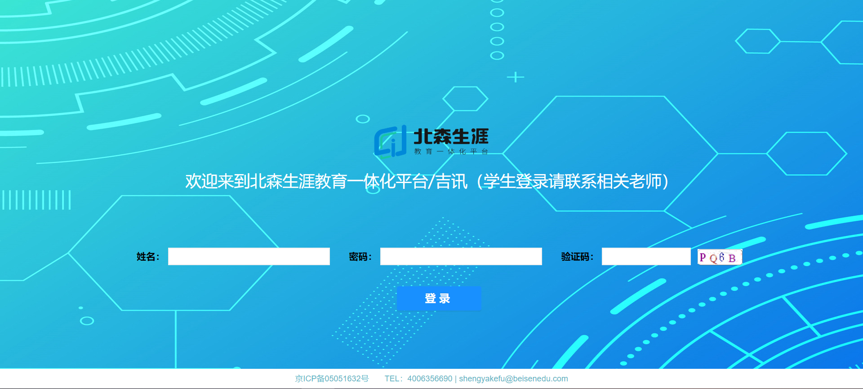
- 登录后进入“首页”，请注意系统信息——系统使用指南的注意事项，首次使用建议先了解一下各个主要模块的操作介绍；
- 首页左侧导航栏各个功能都可以点击进入相应模块。
- 教师端首页数据看板上侧“在校生概况”可根据自己院校情况选择三年制-五年制；可以看到相关数据：激活学生数，院系数，专业数，班级数，以及激活学生数占上传用户数的百分比，进行测评人数百分比，观看视频人数和百分比。右侧条状图为排名前8院系测评情况。

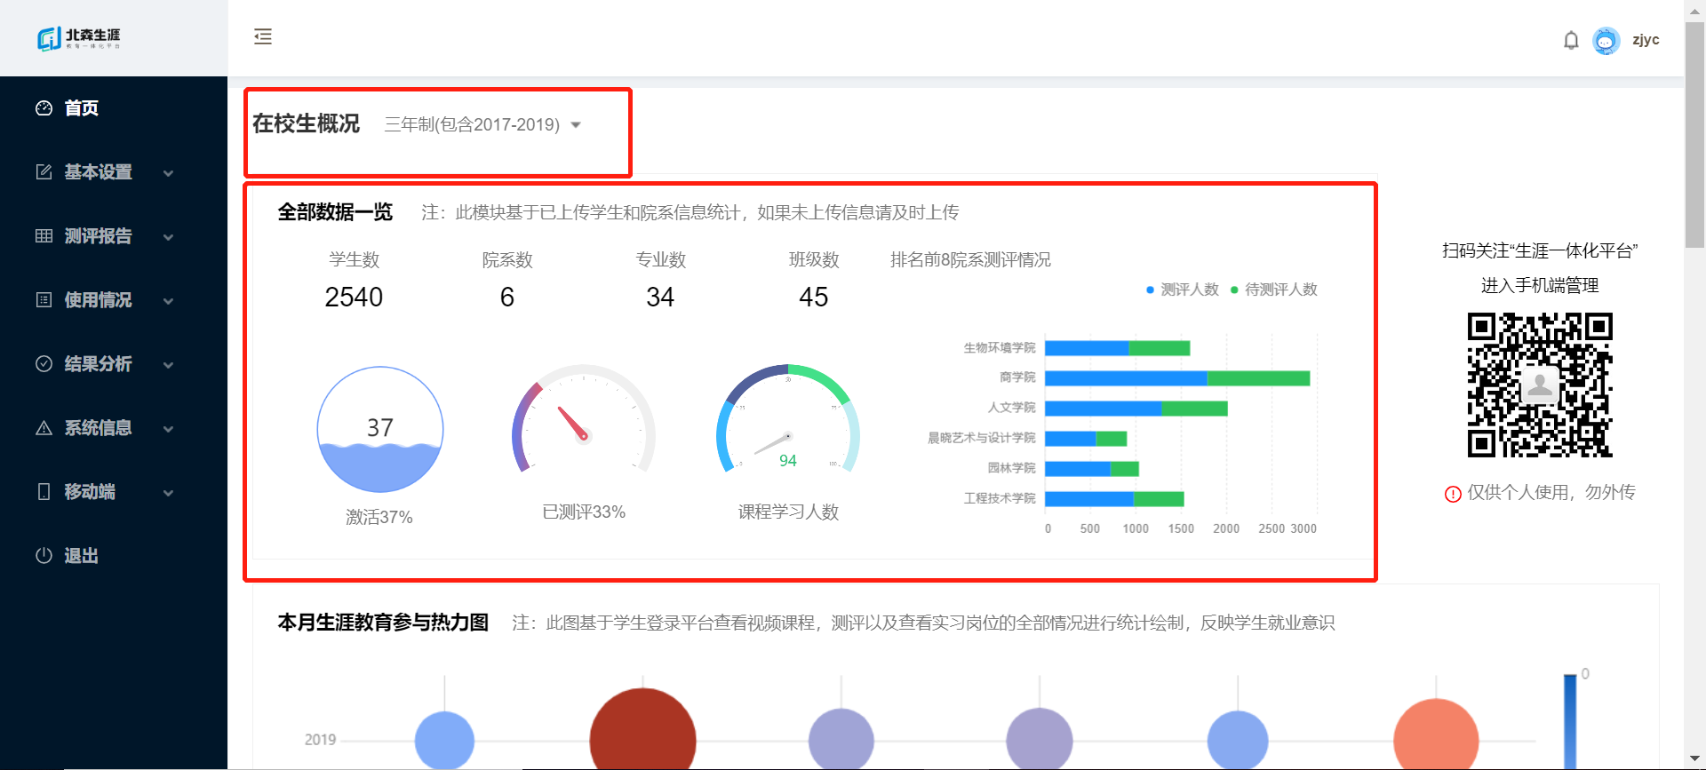4）数据看板第二个模块为学生现状评估分析统计结果，此图基于学生完成现状评估模块测评，在职业生涯规划三个方面（了解自我、了解职业、行动力度）上的基本现状，可按情况为学生提供相应的职业生涯规划活动。（学生范围来源于数据看板上侧年制选择）
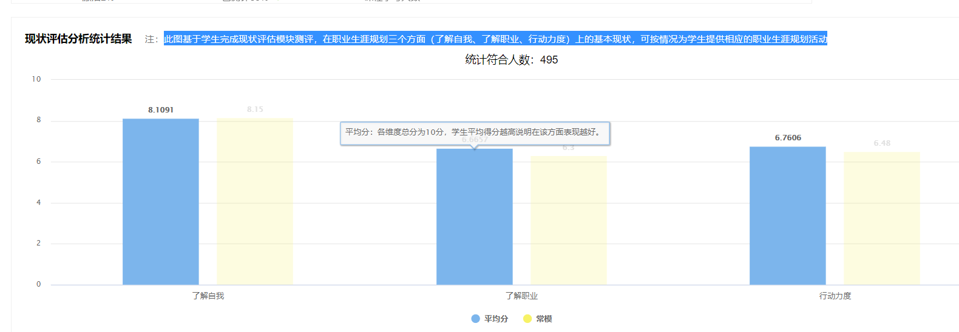
5）导航栏向下滑可看到首页第三个模块：本月生涯教育参与热力图，此图基于学生登录平台查看视频课程，测评以及查看实习岗位的全部情况进行统计绘制，反映学生就业意识。可以看出各院系的系统使用热度情况
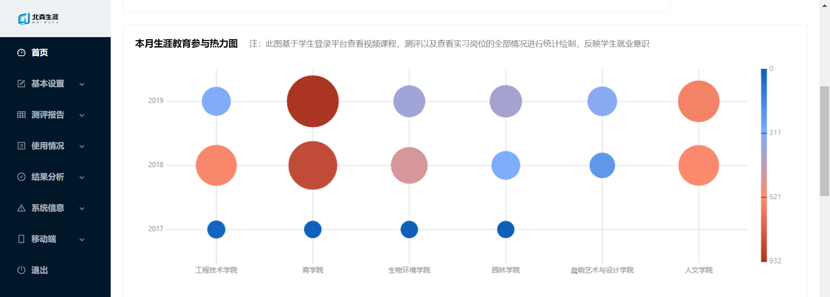
6）导航栏继续向下滑动可以看到第三个模块：本月男女专科生参与度走势图。通过此图可以清晰的看到各种教育程度男女生对生涯就业关注度的对比。
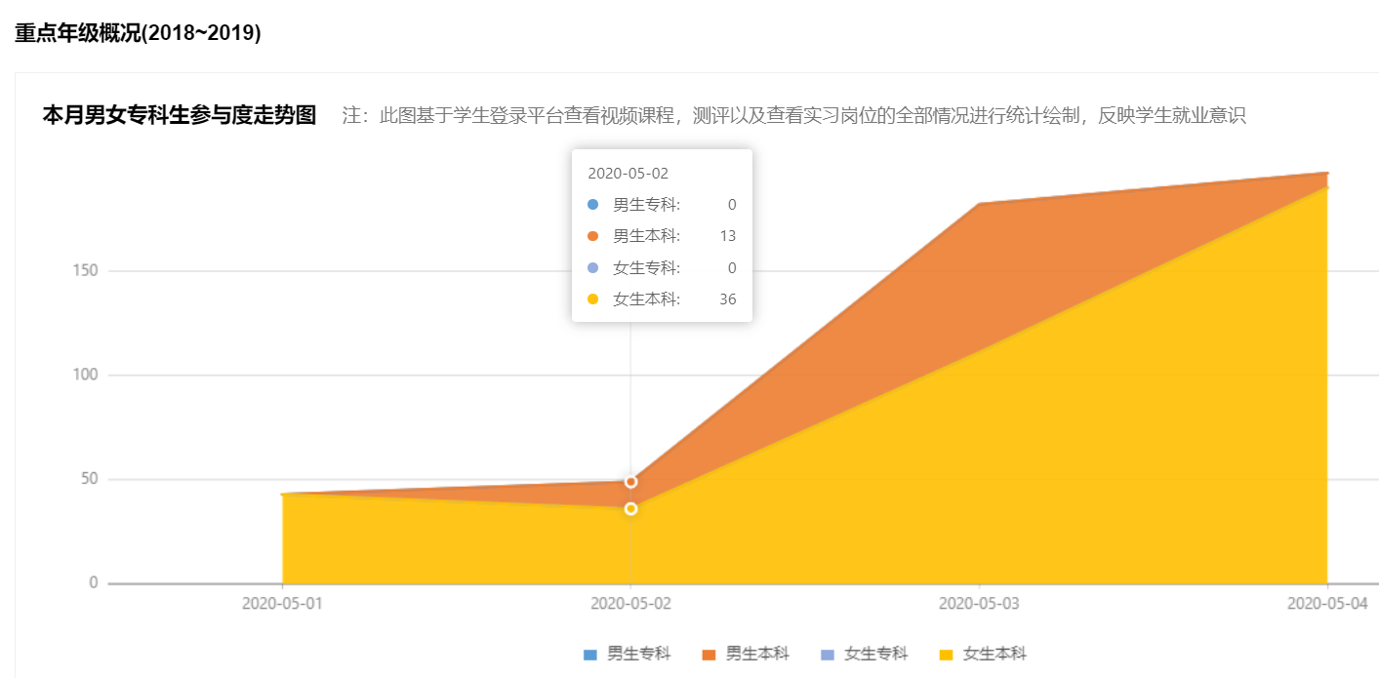
  - 导航栏滑到底部可以看到第四个模块：近90天各院系参与5类测评情况，当鼠标停留在各图标上即可显示出对应院系的5类测评数据。
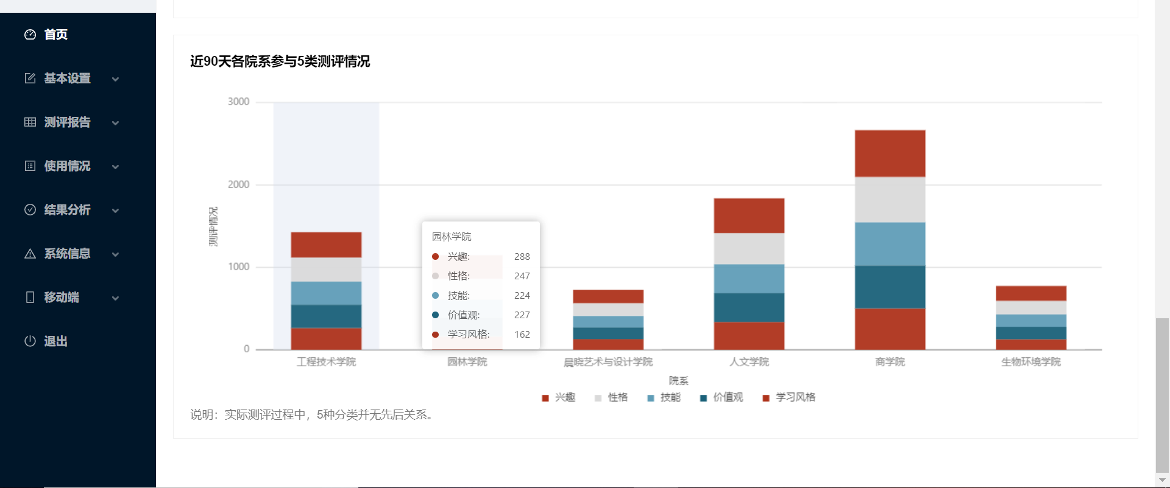

2.1基本设置
“基本设置”功能是系统使用的基础，教师可以在此进行设置院系专业信息，管理学生信息，开设二级管理员等操作。

2.1.1 院系专业设置
- 由于不同学校的院系与专业信息不尽相同，所以在学生访问系统之前，需要教师在“院系专业设置”中进行相应操作；
- 点击左侧“基本设置”中的“院系专业设置”，可以编辑、添加、删除院系及专业；
- 在下方可以添加院系，只需要输入院系名称，点击“添加”即可；
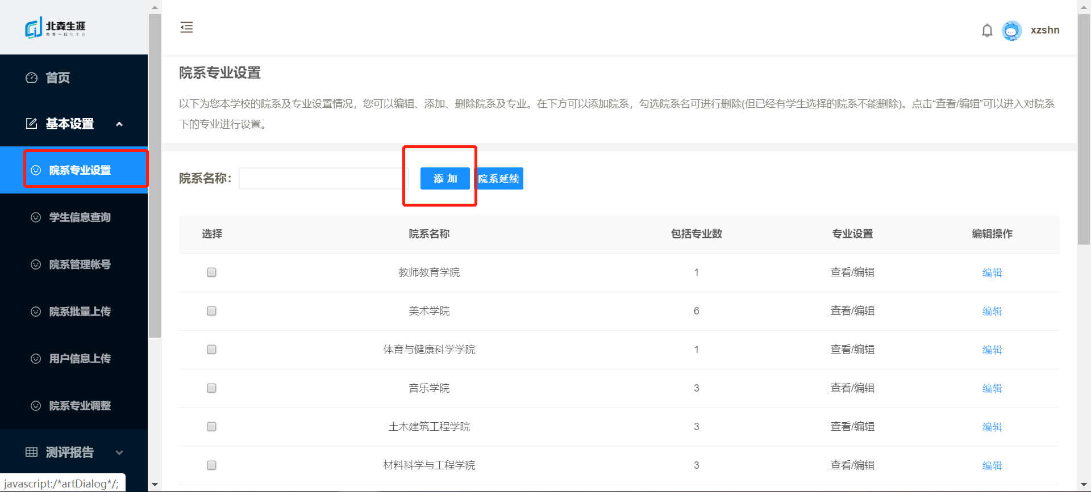
- 点击“查看/编辑”可以进入对院系下的专业进行设置。
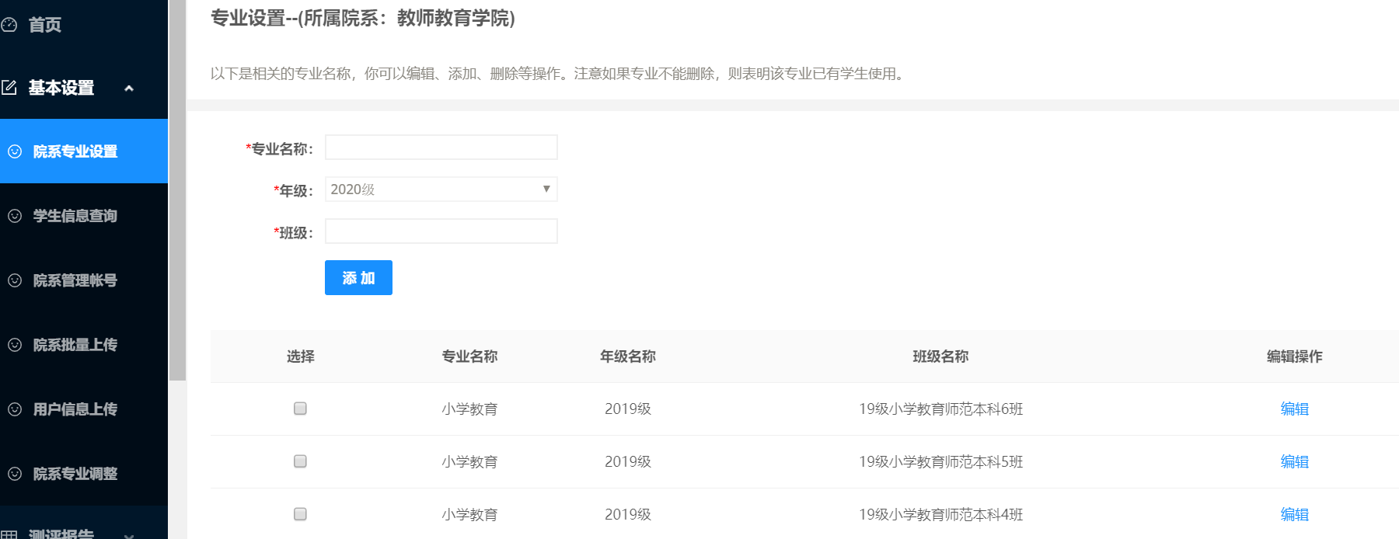
- 如果教师添加的院系或者专业、班级需要删除，对于已添加的院系，勾选院系或者专业、班级，点击“删除” (但已经有学生选择的院系不能删除)；

2.1.2 学生信息查询
- 教师可以依据学生学号（完整学号）、姓名（全名）、用户名查询到学生的相关信息；
- 还可以点击“修改”进入学生信息页面修改学生基本信息；
- 教师也可以重置学生密码；
- 教师可以在后台可以批量导出或者批量修改班级，根据教育程度、院系、专业、年级搜索出用户信息，点击“批量导出”或者“批量修改班级”按钮，在弹出框中选择班级即可（相同的教育程度、院系、专业、年级必须一致）。
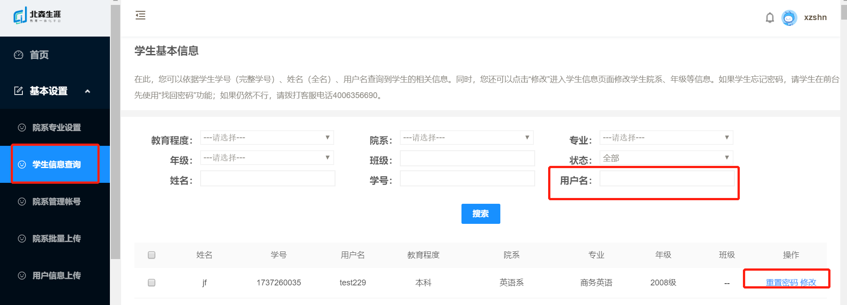
- 注：
- 如果学生忘记登录名和密码，学校后台管理教师可直接通过搜索“用户名”或者“学号”进行查找，并点击“重置密码”进行更改学生登录密码；
- 搜索时建议只锁定添加一个搜索条件，检索内容更加准确；
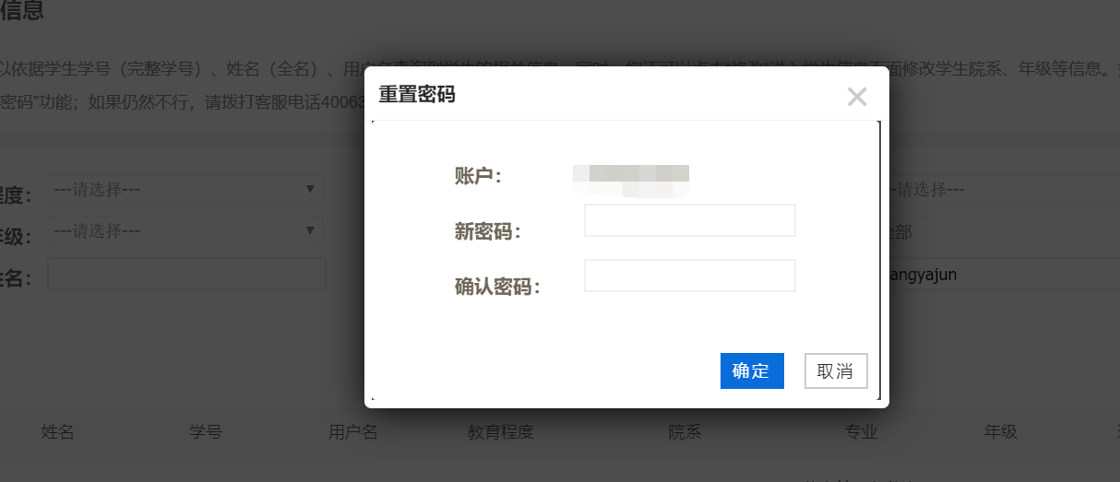
- 如果学生前台注册时“个人信息”填写错误，教师可在后台进行修改。点击左侧“学生信息查询”中的“修改”，进行学生信息的更改（注：学生前台使用时也可以自行修改密码和个人信息）。
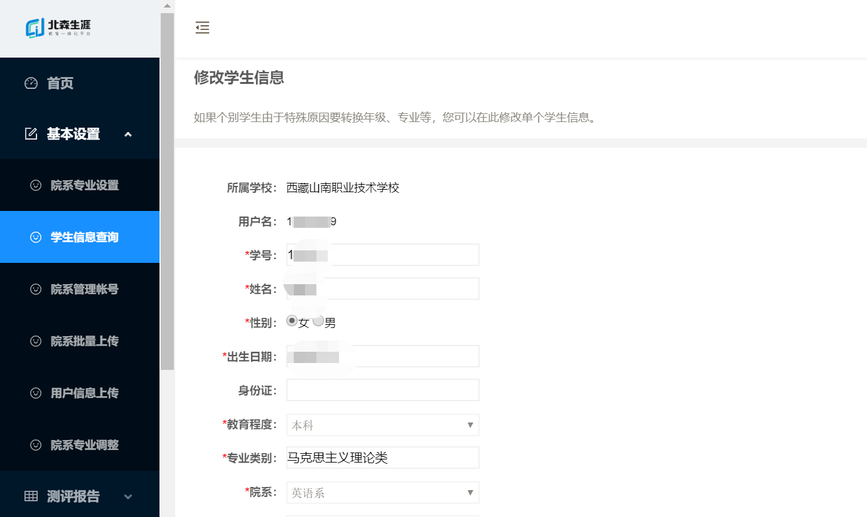

2.1.3 院系管理账号
各院系教师使用二级管理员账户登录系统，需要请校级教师“院系管理账号”处进行添加，添加成功后点击“分配班级”确定该管理员所管理的具体学生群体，具体操作如下：

二级（院系）管理员-账户权限
- 点击左侧导航“院系管理账号”进入该页面，在跳转相应的框中填写管理员信息，选择相应管理的院系；
- 然后可以根据学校需要选择赋予二级院系管理员的权限，即在“管理权限”一栏进行选择，点击“全选”可以全部选择；
- 选好后点击“添加”，即可设置二级院系管理员；
- 如需修改密码或者管理权限，可以直接点击“编辑”或者“修改权限” 即可。
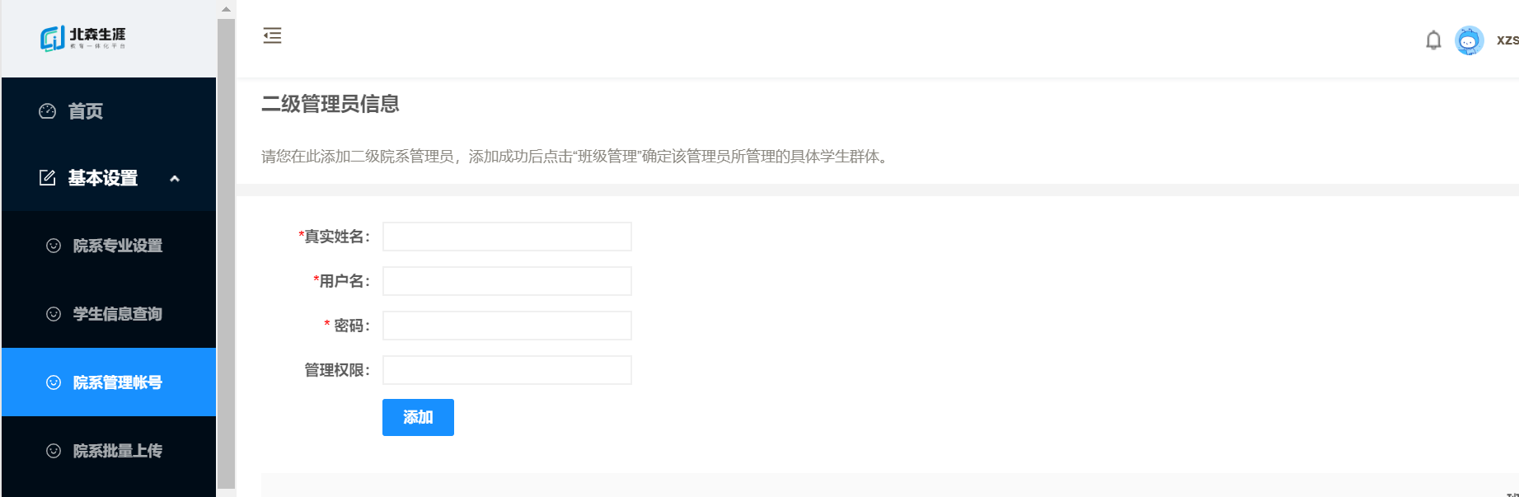
- 注：在设置二级管理员权限时，建议将所有权限全选，以免后续造成二级院系管理员的操作不便；
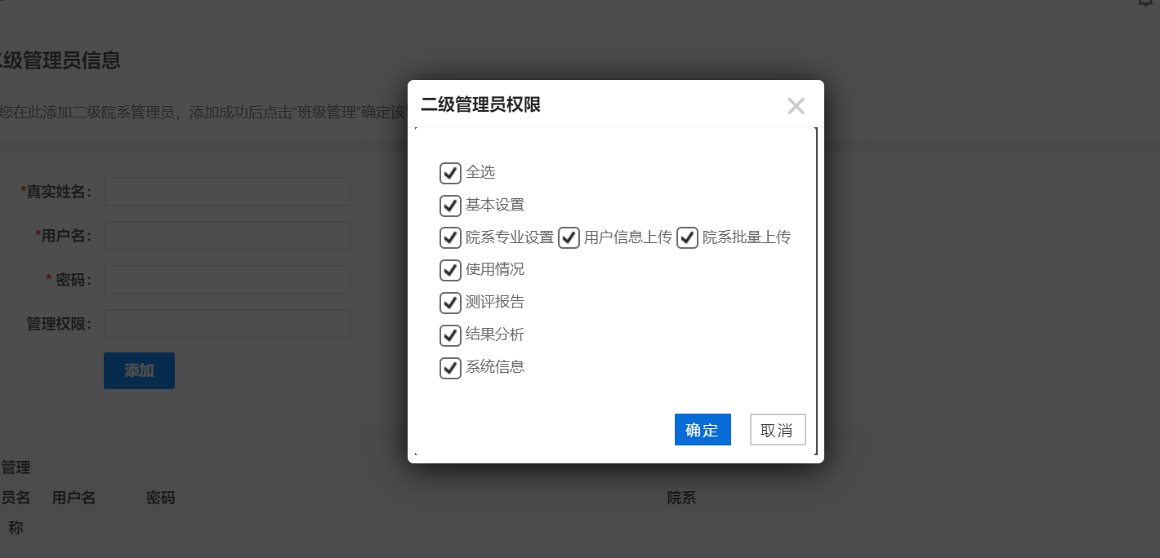

二级（院系）管理员-班级权限
- 设置二级院系管理员管理的班级权限，可以直接点击“查看/修改”进行添加；
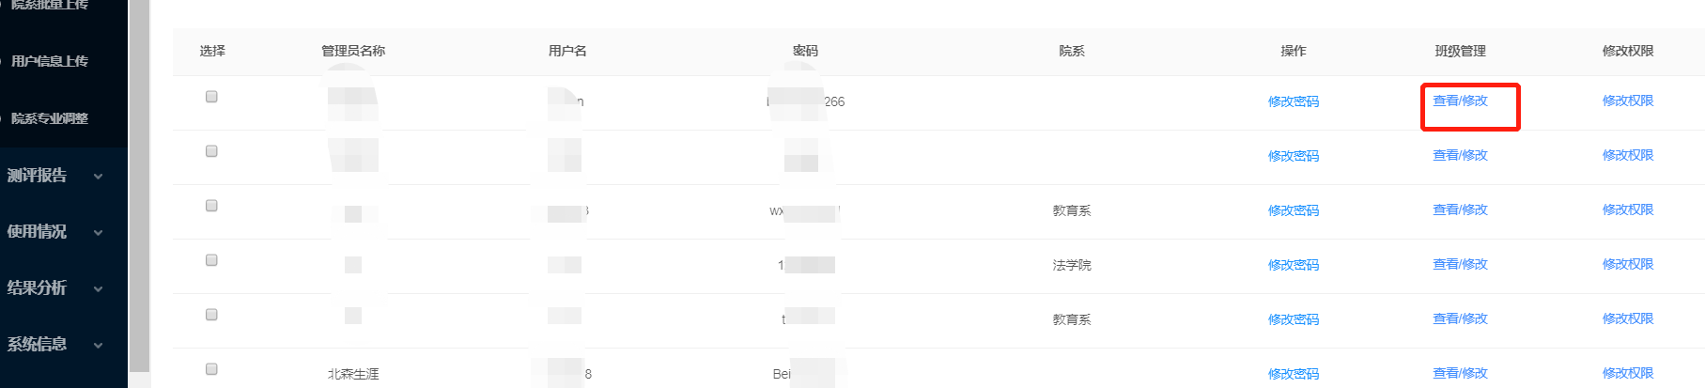
- 如需修改密码或者管理权限可以直接点击“修改密码”或者“修改权限”；
- 对于已添加的院系或者专业、班级，如需删除，可以直接选择要删除的院系或者专业、班级点击“删除”；

- 注：在修改、删除院系相关信息时，如果出现灰色不可点的情况，说明该院系内已有学生激活账户，此种院系不能删除；针对此情况如还需删除院系，需要把相应学生先批量移出至其他院系或备用院系，并且删除该院系的二级管理员权限后，方可删除此院系。
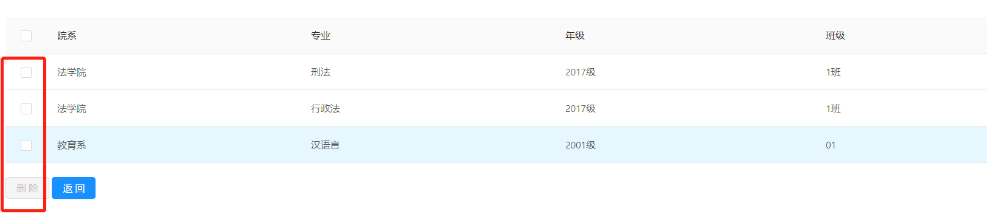

2.1.4 院系信息批量上传
对于同时上传多个院系信息的需求，可在左侧“基本设置”的“院系批量上传”进行批量处理。具体操作方法：点击“下载模板”，严格按照模板格式填写院系、专业、班级信息，浏览该信息文档，而后上传数据。为保证数据的完整与安全，请教师和学生在数据上传后半小时查询使用。
- 注：
- 在进行批量上传时，请在模板中将每个院系的所有专业、以及每个专业、每个年级的所有班级信息设置完全，否则会出现遗漏，给学生登录带来不便；
- 为保证数据顺利上传，请不要对于模板中的数据格式进行任何修改；
- 在批量处理数据时，请注意EXCEL下拉操作带来的数据误差，如：一年1班，下拉后变成“一年1班” 、“一年2班”、“一年3班”、“一年4班”；
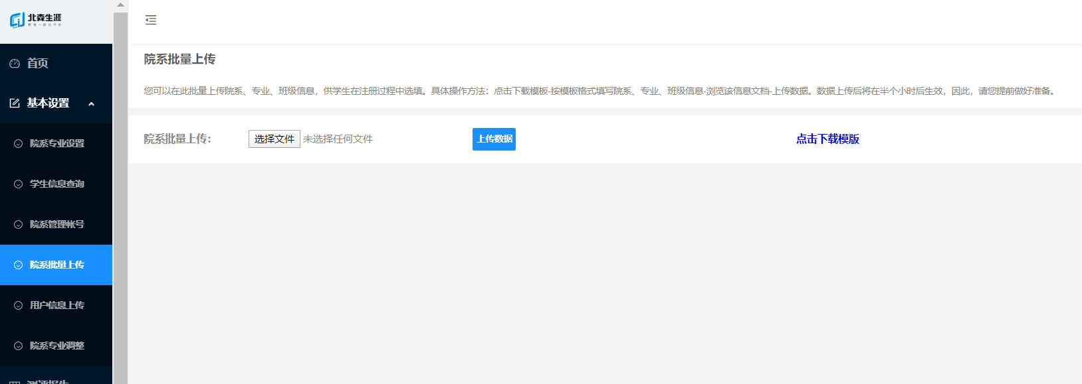

2.1.5 用户信息上传
学生用于登录的用户名和密码，需要教师在后台管理系统中导入学生账号密码（注：导入的学生账号以数字或英文字母为主 ，建议使用学生的学号），具体操作情况如下：
- 学生信息可以在左侧“基本设置”的“用户信息上传”中进行批量上处理，上传后的学生信息可供学生直接用该用户名登录；
- 点击“下载模版”严格按照模版格式填写用户名和密码信息，进而上传数据；
- 注：为保证数据的完整与安全，请教师和学生在数据上传后半小时查询使用。
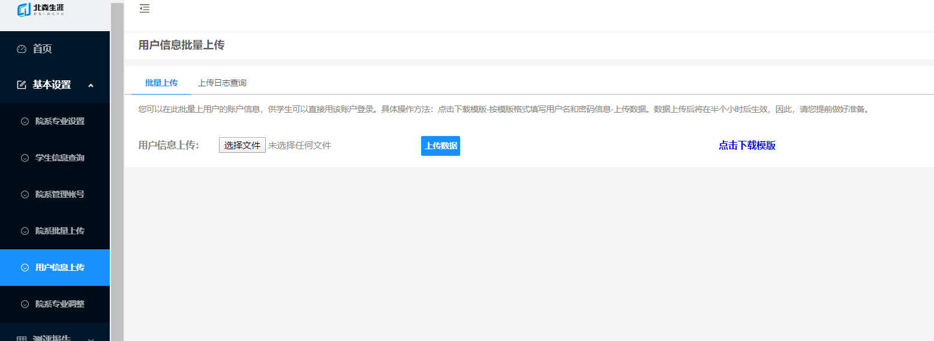
- 如需查看上传情况，请点击“用户信息批量上传”—“上传日志查询”可以查看上传的Excel文件、上传的状态及上传的时间等信息。点击“下载备份Excel表格”列的“点击下载”可以查询保存已上传的数据信息或上传失败的数据信息。
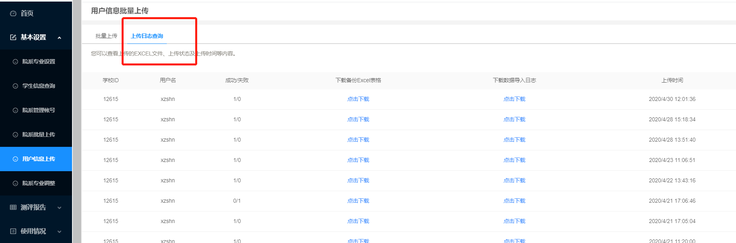
- 点击“下载数据导入日志”可以检查已上传用户信息（用户名及密码）是否存在及上传成功的时间。
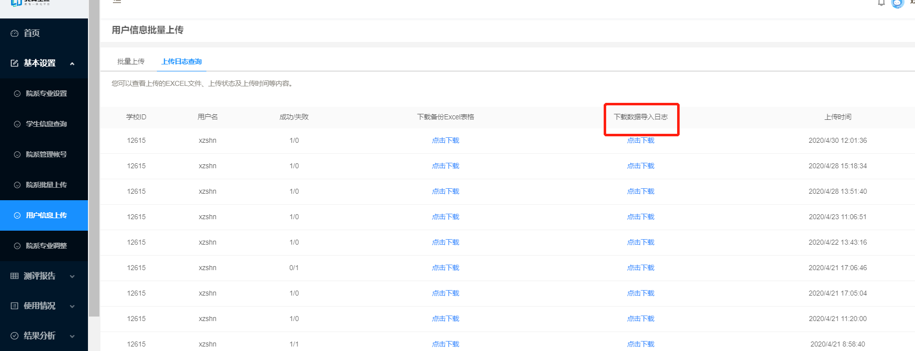
- 注：如果在查看日志时出现乱码，请在右键点击“编码”—“UTF-8”即可调整。

2.1.6 院系专业调整
院系专业调整需求存在于两种情况：一种是学校内整体院系或专业信息的调整；另一种是个别学生的院系或专业信息的调整。
如是个别学生信息调整的情况，请学生或者教师使用该生的账号和密码登录系统，对基本信息进行修改即可；如是学校整体院系专业信息大调整，请参见如下操作：
- 删除某院系，但不能随意删除院系内的学生。为保证数据的完整转移，需要将前一个院系某专业的所有学生全部转移到另一个院系的某专业下，类似于将原院系专业的学生进行“剪切与粘贴”的操作；
- 点击左侧“院系专业设置”，选择原院系与专业以及目标院系与专业信息，点击“转移”按钮，完成专业内学生信息的转移操作；
- 转移后原院系专业内没有学生信息，需要将对应管理员权限及信息进行删除（详见2.1.3）；而后方可将原专业进行删除，即可完成专业调整。
- 注：因涉及信息删除与转移，请您谨慎操作！
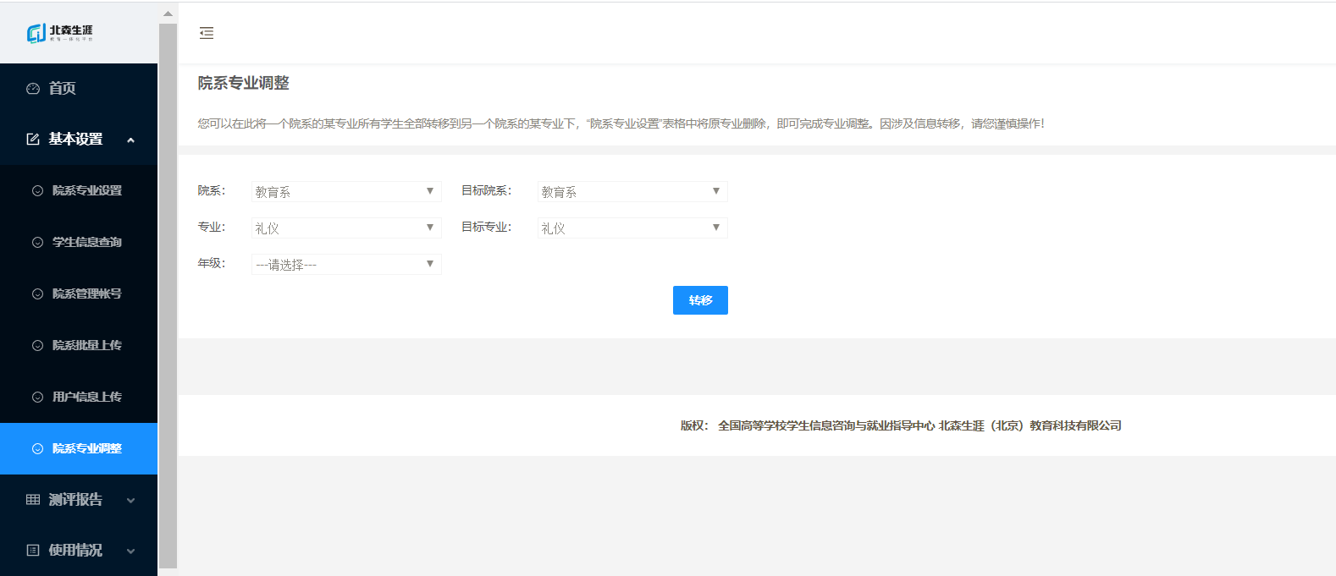

2.2测评报告
测评报告模块主要用于教师和学生查看及保存学生测评报告之用。

2.2.1 查看测评报告
教师在查询学生测评报告时，可以使用不同条件组合进行查询，也可以通过姓名、学号等信息精准查询学生测评报告。
- 点击左侧导航栏中“测评报告”，进入查找页面，也可以通过输入姓名、用户名或学号来查找该生；
- 在没有设置条件查找的情况下，下方的列表呈现全部学生的全部情况；
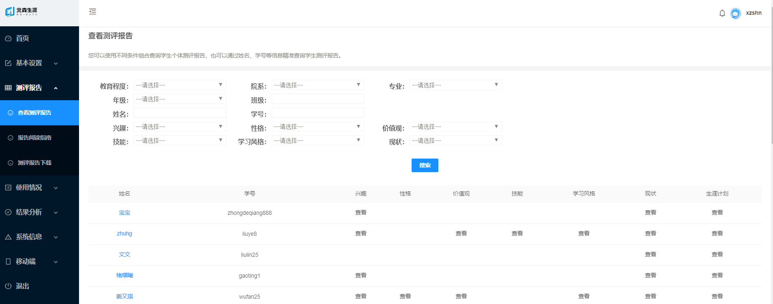
- 查询到该生信息后，点击列表中想查看的选项，点击“查看”进入新的页面，即可查看测评报告。
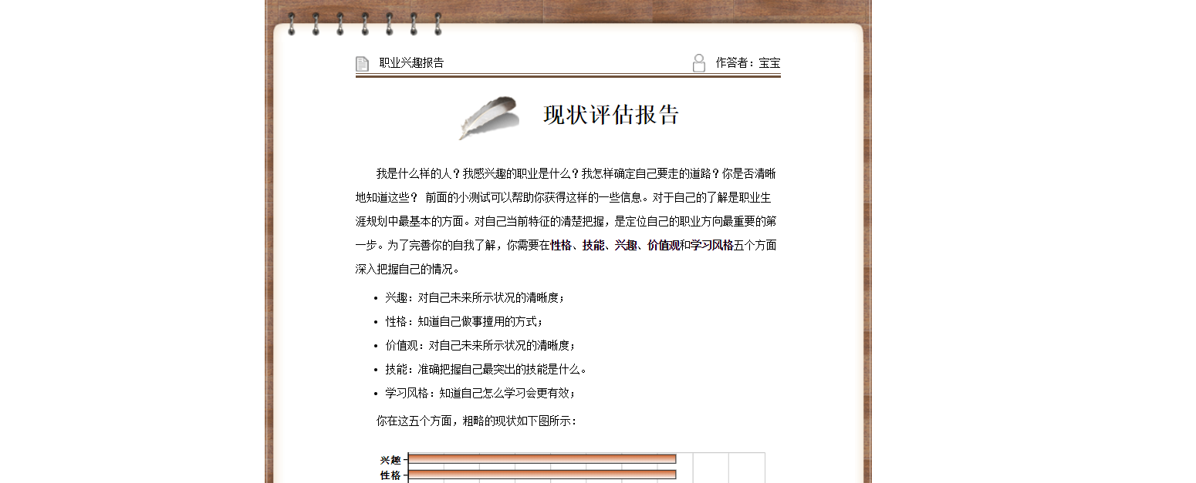
- 注：此处呈现的报告是学生最后一次所做测试的报告。

2.2.2 报告阅读指南
在查看与了解学生测评报告的过程中，会出现一些常见的问题，如需要可下载解读PPT，以便理解其中要点。如果您对于报告阅读仍存在一些建议、意见或疑点，请邮件将问题发送至：kefubu@beisen.com，届时会请专业教师为您解读。
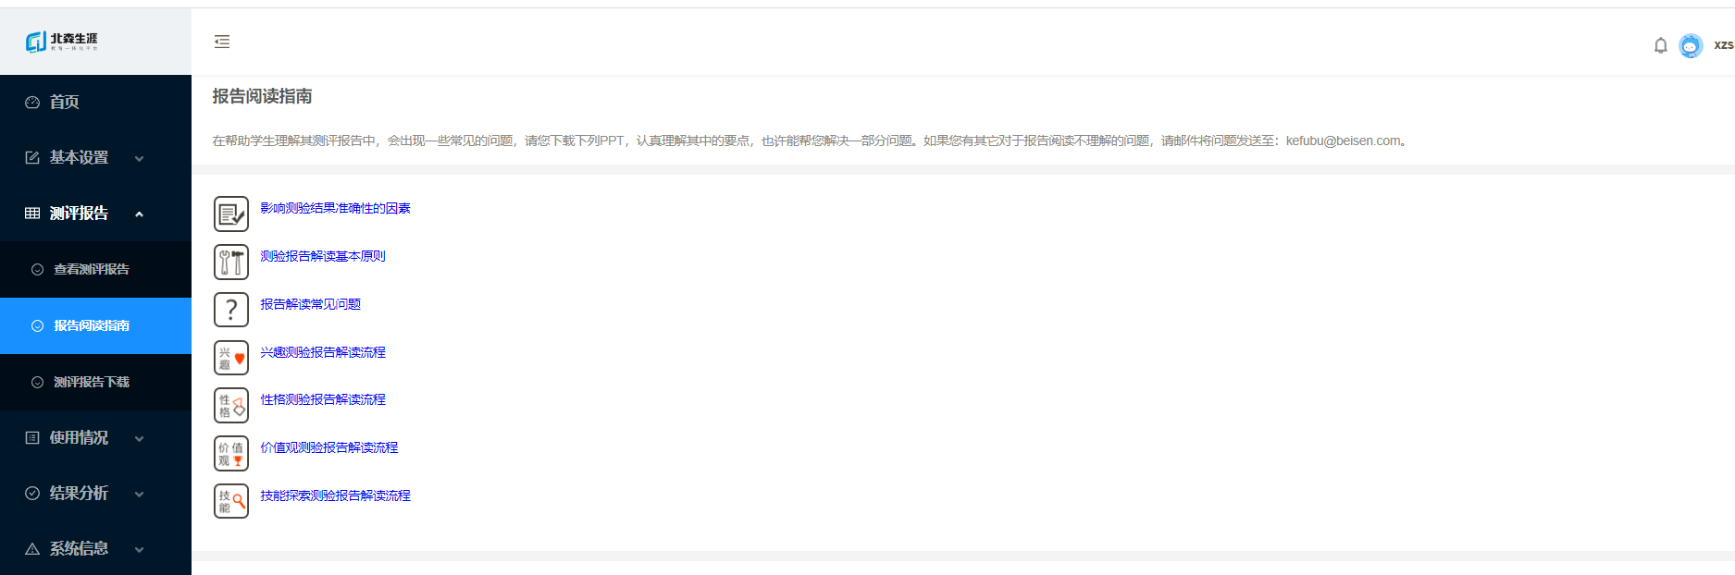

2.2.3 测评报告下载
如需统一下载学生报告，可通过筛选条件的不同组合进行查询，选择要下载的报告，点击“导出报告即可”。
- 注：为保证下载顺畅，建议将一次下载容量控制在20份报告以内，如果所需下载的报告数量多，建议多次操作。
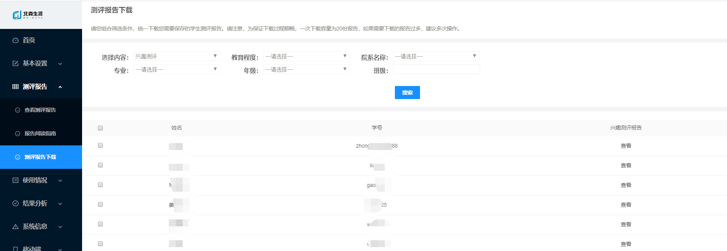

2.3使用情况
“使用情况”模块主要用于教师对于校内不同年级、专业、院系的系统使用情况进行查询和统计，包括：年级使用情况、院系使用情况、班级使用情况、使用情况数据下载几大部分。每个部分都可以通过下拉框中不同情况的选择，如：注册学生人数或完成某测评的学生数、教育程度等，点击 “生成图表”按钮，即可获得校内参与测评的筛选条件下的相应使用情况统计。

2.3.1 年级使用情况
“年级使用情况”包括年级使用情况和年级使用比例两个小部分，两个部分均包括以下条件筛选目录：
- 选择内容：注册学生人数、完成现状评估人数、完成兴趣测评人数、完成性格测评人数、完成技能测评人数、完成价值观测评人数、完成学习风格测评人数；
- 教育程度：专科、本科、研究生；
- 院系：包括学校导入院系信息；
- 年级：年级信息可设置搜索范围；
- 测评时间：可设置参与测评的时间范围；
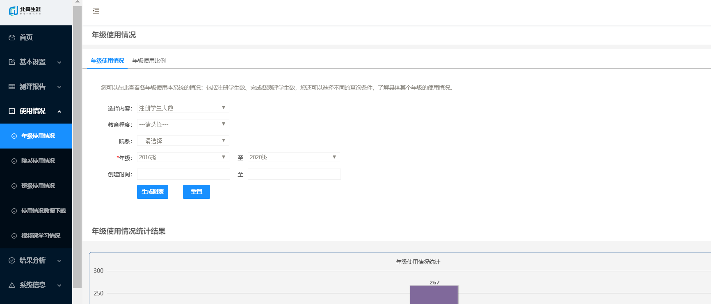
年级使用比例的条件设置同上，可在此查看各年级使用比例情况：包括注册学生数占该年级总人数的比例、完成各测评学生数占年级总人数的比例情况，具体操作方式是：选择好组合条件后，点击“添加年级人数”按钮，填入相应年级的实际人数。
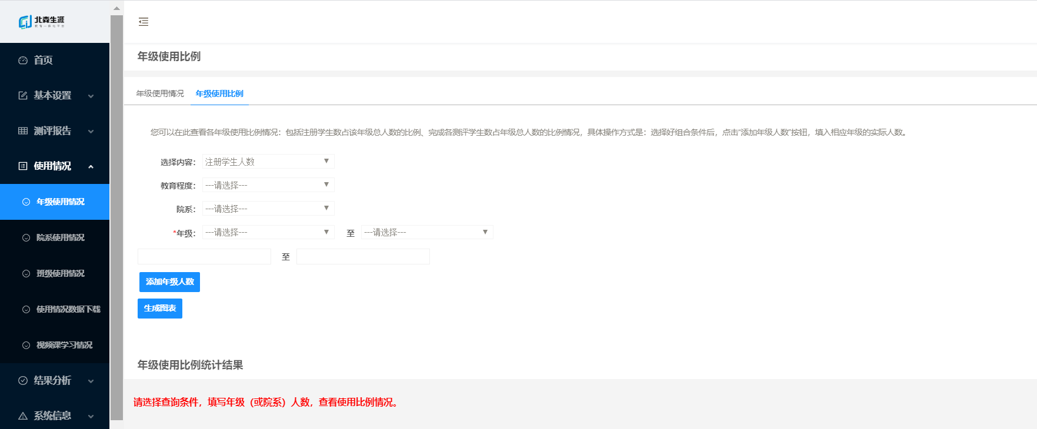

2.3.2 院系使用情况
“院系使用情况”与上述的“年级使用情况”类似，同样包括院系使用情况和院系使用比例两个小部分，两个部分均包括不同条件筛选目录（包括：测评内容、教育程度、院系、年级、测评时间，详见上述），通过不同情况的条件设置，筛选出符合条件的院系，查看其使用情况。
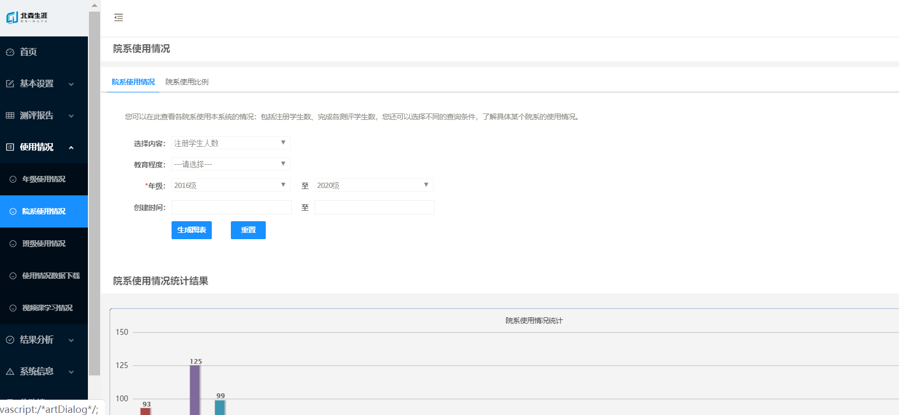
“院系使用比例”与上述情况类似，包括注册学生数占该院系总人数的比例、完成各测评学生数占院系总人数的比例情况，具体操作方式是：选择好组合条件后，点击“添加院系人数”按钮，填入相应年级的实际人数。
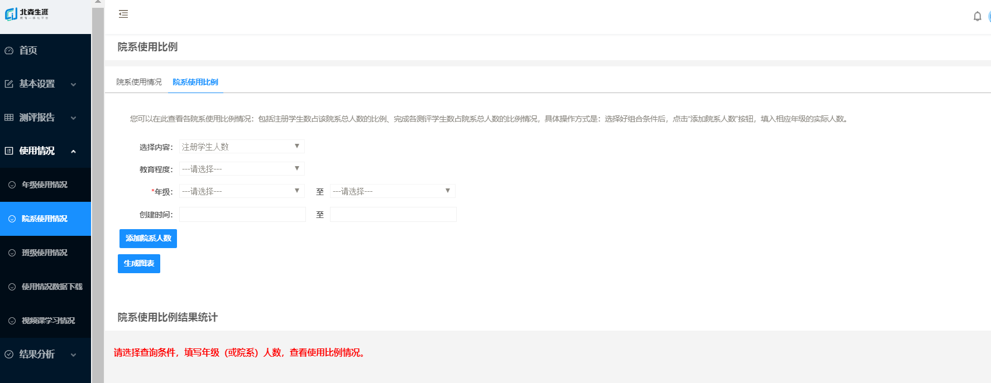

2.3.3 班级使用情况
“班级使用情况”与上述信息类似，可在此查看某院系各班级使用本系统的情况：包括注册学生数、完成各测评学生数等，在此不做赘述。
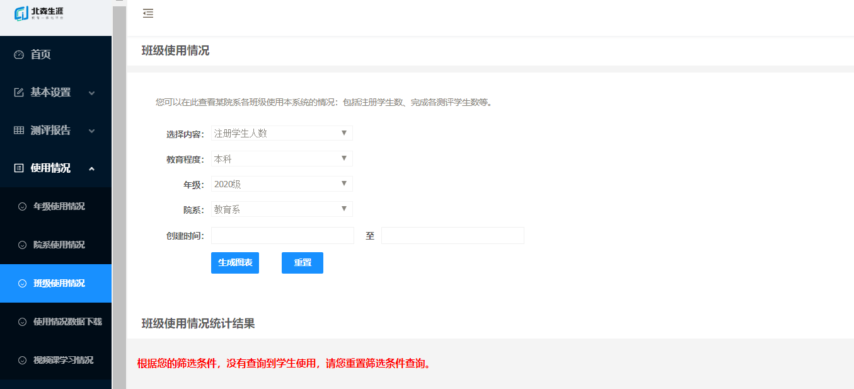

2.3.4 使用情况数据下载
通过组合不同的查询条件，确定并下载使用系统的学生信息。
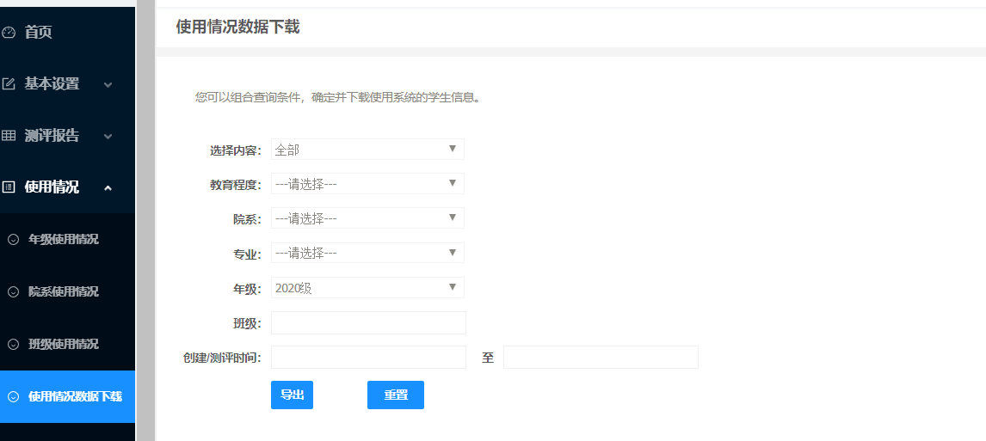

2.3.5 视频课学习情况
您可以在此查看当前查询条件下观看线上课程情况：包括总观看次数，总观看人数，观看时间（只显示最后一次观看时间）
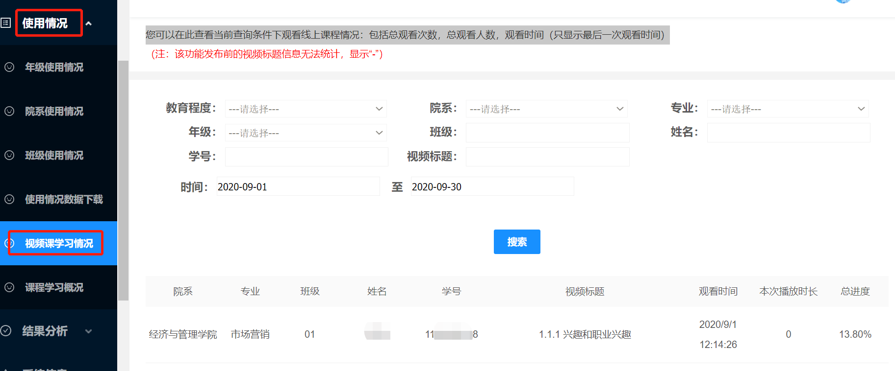

2.3.6课程学习概况
可通过筛选条件确定要查询的课程内容和学生范围，图表和数据一目了然；学习和完成人数占比算法中的分母是根据筛选条件下的学生范围人数
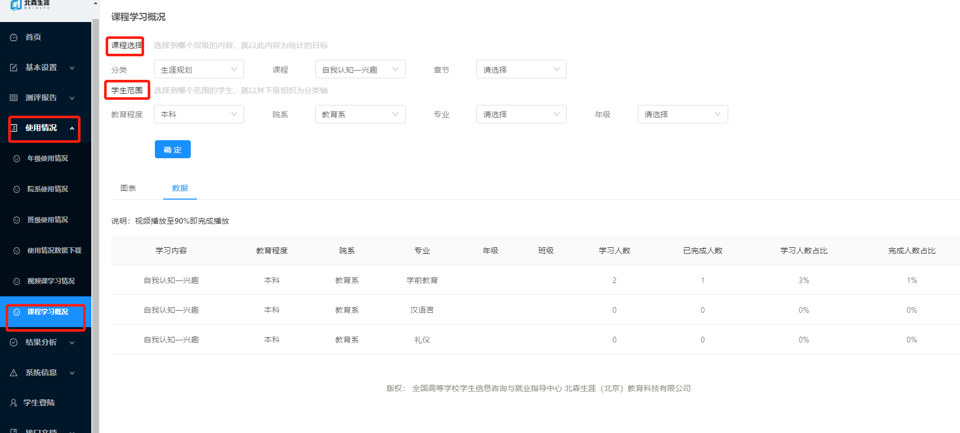

2.4结果分析
结果分析主要是帮助教师对测评结果的全校整体情况进行统计分析，包括现状评估分析、现状评估前后对比分析、兴趣测评分析、性格测评分析、价值观测评分析、技能测评分析、学习风格测评分析。教师可以通过选择院系、学历、年级、专业、性别等因素后，获得相应人群的测评结果分析统计图。

2.4.1 各大测评模块统计
根据不同模块的内容区别，其统计形式有所不同，如下：
- 现状评估结果统计：现状评估三个维度的平均分；
- 现状评估前后对比结果统计：对于同一学生完成过两次现状评估后，第一次和最后一次测评三个维度的平均分；
- 兴趣测评结果统计：六种类型得分平均分；
- 性格测评结果统计：16种类型的人数分布图；
- 技能测评结果统计：学生选择的最优势5项技能的次数统计；
- 价值观测评结果统计：六种价值观的平均分；
- 学习风格测评结果统计：四种学习风格特点的平均分；

2.4.2 测验数据下载
“测验数据下载”部分可以根据不同条件的组合设置，设置好后点击“数据下载”获得选取范围学生的相应测验EXCEl结果文件。
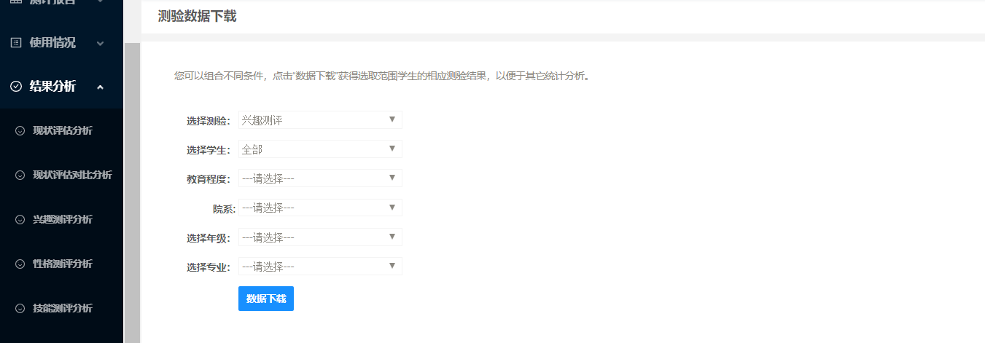

2.4.3 分析举例
例如“现状评估对比分析”：
分析分为院系统计、专业统计、班级统计三个不同层级，教师可以根据需求在不同的层级内设置所需统计的范围，进而了解不同院系、专业、班级下的单个、全部或部分学生在职业生涯规划三个方面（了解自我、了解职业、行动力度）上的基本现状，并依据不同方面的得分高低情况为学生提供相应的职业生涯规划活动。
注：各维度总分为10分，学生平均得分越高说明在该方面表现越好。
- 院系分析：可组合不同条件，了解不同院系（单个院系、所有院系、部分院系如文科院系或工科院系等）现状评估统计情况；
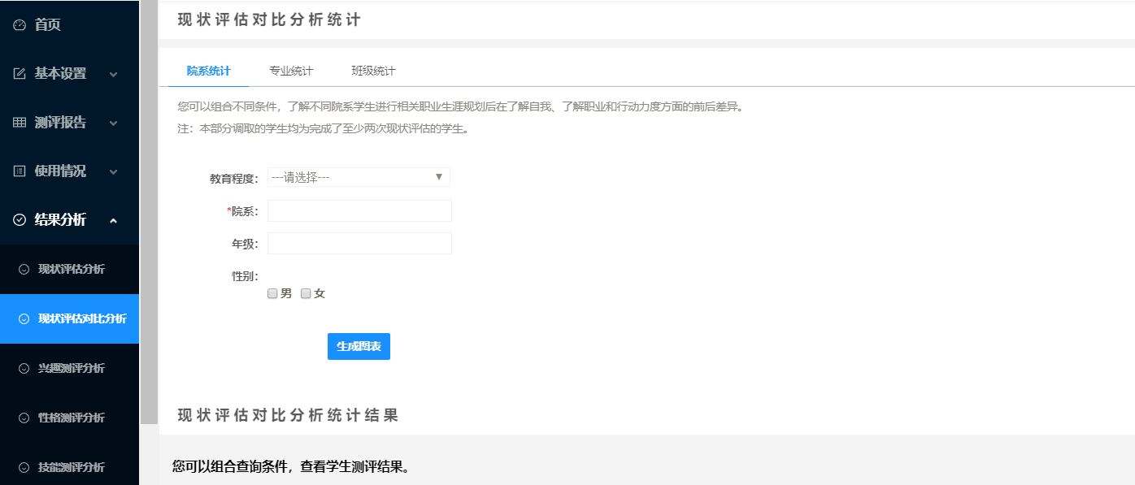
- 专业分析：可通过组合不同条件，了解不同专业（某院系下单个专业、所有专业、部分专业）现状评估统计情况；
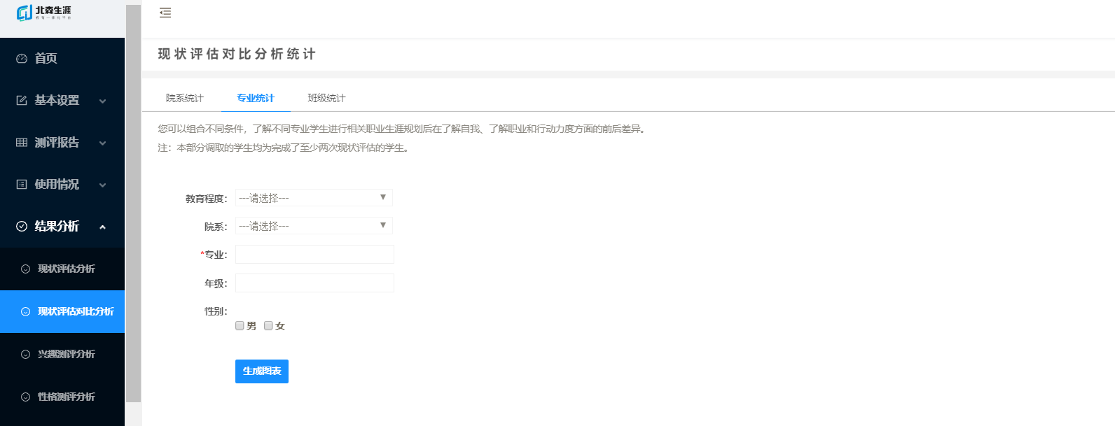
- 班级统计：您可以组合不同条件，了解不同班级（某院系某专业下单个班级、所有班级、部分班级）现状评估统计情况；
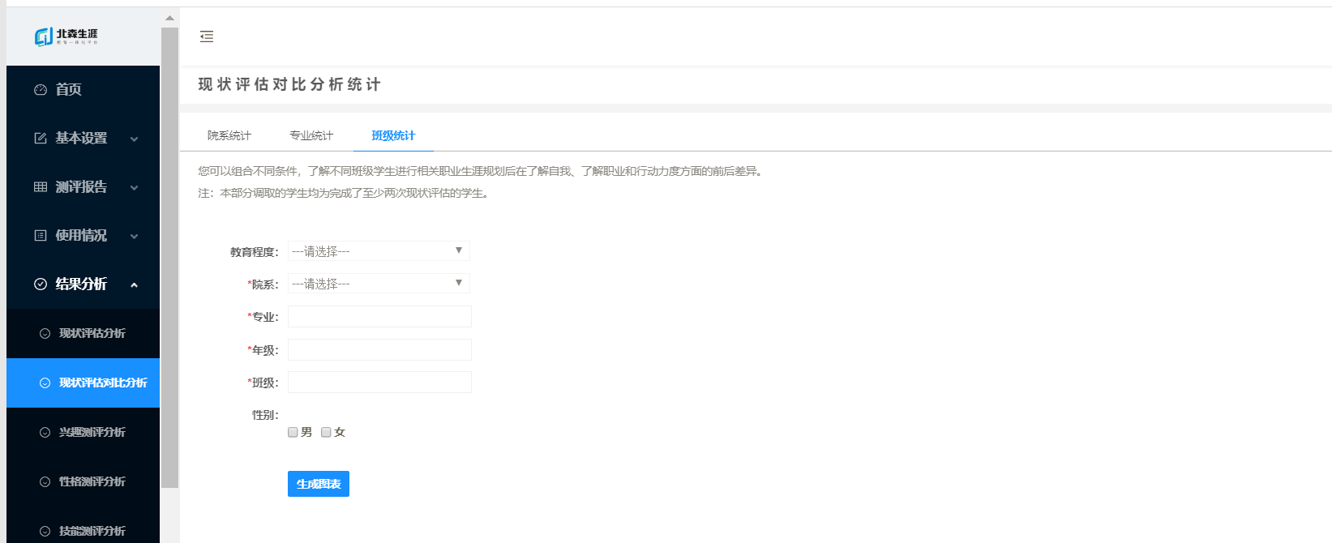
现状评估对比分析、兴趣测试分析、性格测试分析、技能测试分析、价值观测试分析和学习风格测试分析使用的分析方法同现状评估分析相类似，操作使用时按系统提示即可。

2.5系统信息
系统信息部分包含以下功能： 学校信息设置、系统密码修改、学生登录页设置、系统使用指南、客服联系方式。

2.5.1 学校信息设置
如对于学校基本信息有修改需求，可点击左侧导航栏中“系统设置”的“学校信息设置”，对相关信息进行修改。如：学校名称、电子邮件、学校网站、通信地址、学校电话、传真号码等。
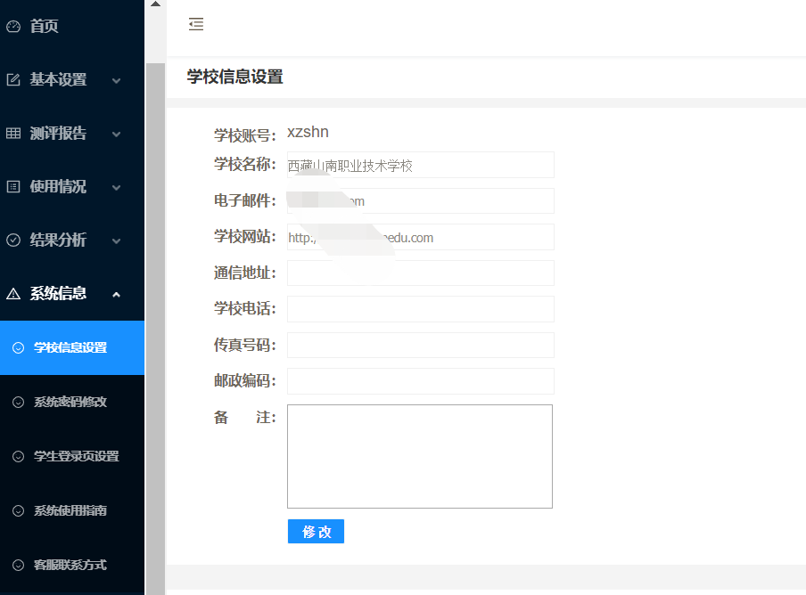

2.5.2 系统密码修改
如对教师登录后台的密码有修改需求，可点击左侧导航栏中“系统密码修改”进行修改。
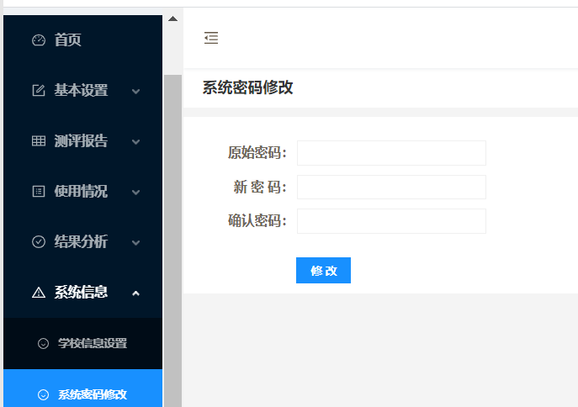

2.5.3 学生登录页设置
如果教师需要针对本校的情况或测评要求，在学生测评前有特定内容的显示或强调，可通过“学生登录页设置”的功能进行个性化的设置，如：首页图片、简介、关于我们（就业指导中心介绍）、联系我们等。如下图示：
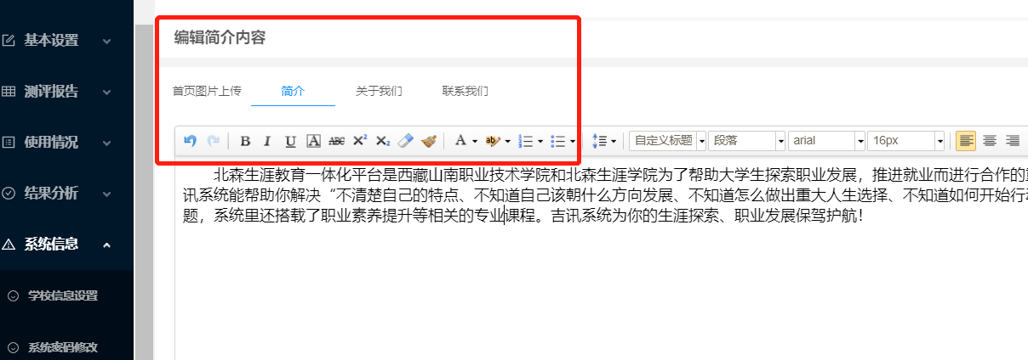

2.5.4 系统使用指南
如在系统使用的过程中遇到任何问题，可通过如下两种方法加以协助，：
- 查看系统使用指南中的常见问题启示；
- 点击“客服联系方式”，发送邮件或电话联系北森客服解答。
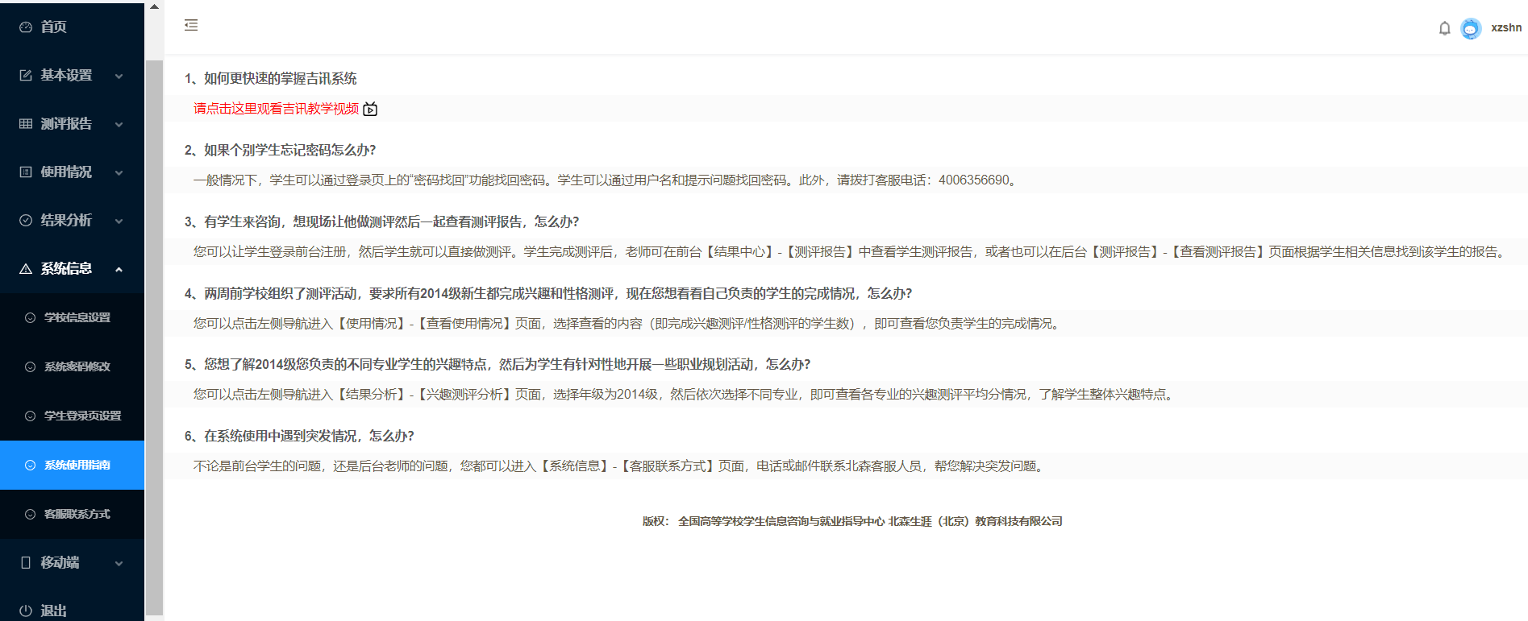

2.6学生登录
老师在后台即可查看学生端登陆说明文档，并附有本校的学生端登陆链接和小程序二维码，方便学校和老师对学生发布登陆说明

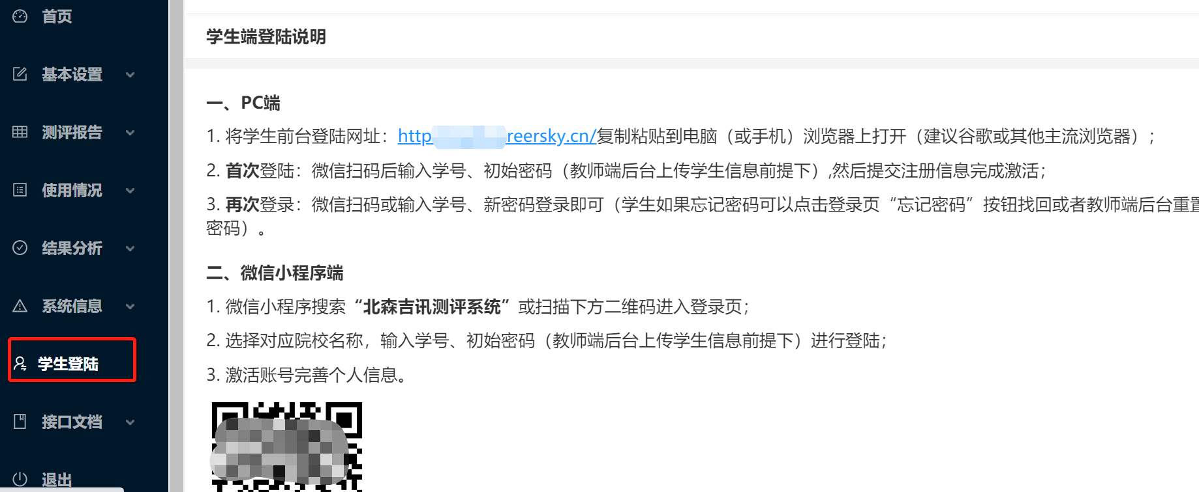

2.7接口文档
1）开放平台意味着一体化平台和学校自己的网络系统能实现更多对接可能，目前可提供单点登录接口；
2）单点登录：学生只要在学校系统登录即可跳转到一体化平台（注：1.首次登陆仍有激活流程，2.学校仍需在教师端后台上传院系信息，无需学生信息）
3）学校的网络开发人员可根据文档和密钥（需申请）实现其单点登录需求
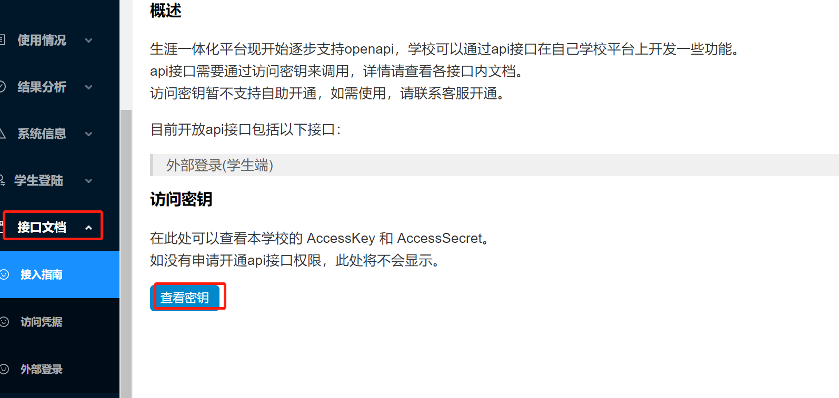

第三部分：结 语
以上为北森生涯教育一体化平台使用说明，如对以上内容仍有疑问或需要热线解答的情况，请拔打北森生涯公司的客服热线400-635-6690， 或者发送邮件至E-mail：shengyakefu@beisenedu.com ，我们将以热诚、高效地解决您的问题。
感谢您对北森生涯教育一体化平台的使用，期待您多提宝贵建议与意见，我们将为系统更加完善而为不断努力！

